
Dossier des spécifications générales
>> diginamic.fr

Révision | Rédacteurs | Date | Objet
1 | M HASSEN, J BROU, M BASIER, S DAUDEY | 21/01/2025 | Création du document

Introduction

Objet du document
Ce document a pour objectif de présenter l’essentiel des questions fonctionnelles liées à la mise en place de l’application OuiMouve qui permet de gérer au sein d’une même organisation du covoiturage entre employé et la réservation de véhicule de service.

Ce document présente les différents cas d’utilisation recensés.

Terminologie
Covoiturage C’est la proposition de mutualiser un voyage entre deux villes à une date donnée offert par un utilisateur dans son véhicule.

Participant C’est l’utilisateur qui s’inscrit à un covoiturage. Il peut rechercher les covoiturages proposés, consulter les détails et s’y inscrire.

Organisateur C’est l’utilisateur qui propose le covoiturage, il décrit le trajet, le jour et l’heure de départ ainsi que le véhicule qui sera utilisé. Il a la possibilité de modifier ou d’annuler son covoiturage. Il peut utiliser son véhicule personnel ou un véhicule de service

Véhicule personnel L’organisateur peut enregistrer ces véhicules personnels qu’il utilise pour le covoiturage. Les véhicules sont décrit succinctement pour être repéré par les participants aux covoiturages

Véhicule de service L’organisation propose des véhicules sur différent sites. Chaque véhicule est décrit par un modèle. La gestion des véhicules de service est effectuée par un administrateur

Administrateur Il gère les véhicules de services et les modèles associés. Il peut mettre en réparation un véhicule et consulté l’ensemble des réservations liés à ce véhicule

Utilisateur L’application est ouverte, toute personne se créant un identifiant à la possibilité d’accéder à l’application et devenir participant ou organisateur d’un covoiturage et pouvoir réserver un véhicule de service. Seul le rôle d’administrateur est protégé

Sommaire

Table des matières
1 Introduction 2
1.1 Objet du document 2
1.2 Terminologie 2
2 Sommaire 3
2.1.1 Table des matières 3
3 Focus fonctionnel : GENERAL 5
3.1 Diagramme de cas d’utilisation 5
3.2 Cas d’utilisation S’authentifier 6
Présentation de la fonctionnalité 6
3.3 Cas d’utilisation Créer un compte 7
Présentation de la fonctionnalité 7
3.4 Cas d’utilisation Se déconnecter 9
Présentation de la fonctionnalité 9
3.5 Cas d’utilisation Accueil 11
Présentation de la fonctionnalité 11
3.6 Cas d’utilisation Menu Burger 12
Présentation de la fonctionnalité 12
3.7 Cas d’utilisation Gestion de compte 13
Présentation de la fonctionnalité 13
4 Focus fonctionnel : PARTICIPER A UN COVOITURAGE 16
4.1 Cas d’utilisation Liste des covoiturages réservés 16
4.1.1 Présentation de la fonctionnalité 16
4.2 Cas 6 visualiser le détail d’une réservation de covoiturage 18
4.2.1 Présentation de la fonctionnalité 18
4.3 Cas d’utilisation Annuler la participation au covoiturage 19
4.3.1 Présentation de la fonctionnalité 19
4.4 Cas d’utilisation Rechercher un covoiturage 21
Présentation de la fonctionnalité 21
4.5 Cas d’utilisation réserver un covoiturage 22
4.5.1 Présentation de la fonctionnalité 22
5 Focus fonctionnel : ORGANISER A UN COVOITURAGE 25
5.1 Cas d’utilisation Liste des covoiturages organisés 25
5.1.1 Présentation de la fonctionnalité 25
5.2 Cas d’utilisation détail d’un covoiturage organisé 26
5.2.1 Présentation de la fonctionnalité 26
5.3 Cas d’utilisation Annuler un covoiturage 28
5.3.1 Présentation de la fonctionnalité 28
5.4 Cas d’utilisation Créer un covoiturage 29
5.4.1 Présentation de la fonctionnalité 29
5.5 Cas d’utilisation modifier un covoiturage 31
5.5.1 Présentation de la fonctionnalité 31
5.6 Cas d’utilisation Liste des véhicules personnel 34
5.6.1 Présentation de la fonctionnalité 34
5.7 Cas d’utilisation Créer un véhicule personnel 35
5.7.1 Présentation de la fonctionnalité 35
5.8 Cas d’utilisation Modifier un véhicule personnel 37
5.8.1 Présentation de la fonctionnalité 37
5.9 Cas d’utilisation Supprimer un véhicule personnel 39
5.9.1 Présentation de la fonctionnalité 39
6 Focus fonctionnel : RESERVER A UN VEHICULE DE SERVICE 41
6.1 Cas d’utilisation Liste des véhicules de service réservés 41
6.1.1 Présentation de la fonctionnalité 41
6.2 Cas d’utilisation modifier une demande de véhicule de service 43
6.2.1 Présentation de la fonctionnalité 43
6.3 Cas d’utilisation annuler une demande de véhicule de service 44
6.3.1 Présentation de la fonctionnalité 44
6.4 Cas d’utilisation rechercher un véhicule de service 46
6.4.1 Présentation de la fonctionnalité 46
6.5 Cas d’utilisation réserver un véhicule de service 47
6.5.1 Présentation de la fonctionnalité 47
7 Focus fonctionnel : GERER LES VEHICULES DE SERVICE 50
7.1 Cas d’utilisation Liste des véhicules de services 50
7.1.1 Présentation de la fonctionnalité 50
7.2 Cas d’utilisation Ajouter un véhicule de service 52
7.2.1 Présentation de la fonctionnalité 52
7.3 Cas d’utilisation voir le détail du véhicule de service 53
7.3.1 Présentation de la fonctionnalité 53
7.4 Cas d’utilisation supprimer le véhicule de service 55
7.4.1 Présentation de la fonctionnalité 55
7.5 Cas d’utilisation modifier le véhicule de service 56
7.5.1 Présentation de la fonctionnalité 56
7.6 Cas d’utilisation ajouter une réparation véhicule de service 58
7.6.1 Présentation de la fonctionnalité 58
7.7 Cas d’utilisation modifier une réparation véhicule de service 60
7.7.1 Présentation de la fonctionnalité 60
7.8 Cas d’utilisation visualiser les modèles 62
7.8.1 Présentation de la fonctionnalité 62
7.9 Cas d’utilisation Ajouter un modèle 64
7.9.1 Présentation de la fonctionnalité 64
7.10 Cas d’utilisation Modifier un modèle 66
7.10.1 Présentation de la fonctionnalité 66

Focus fonctionnel : GENERAL

Diagramme de cas d’utilisation
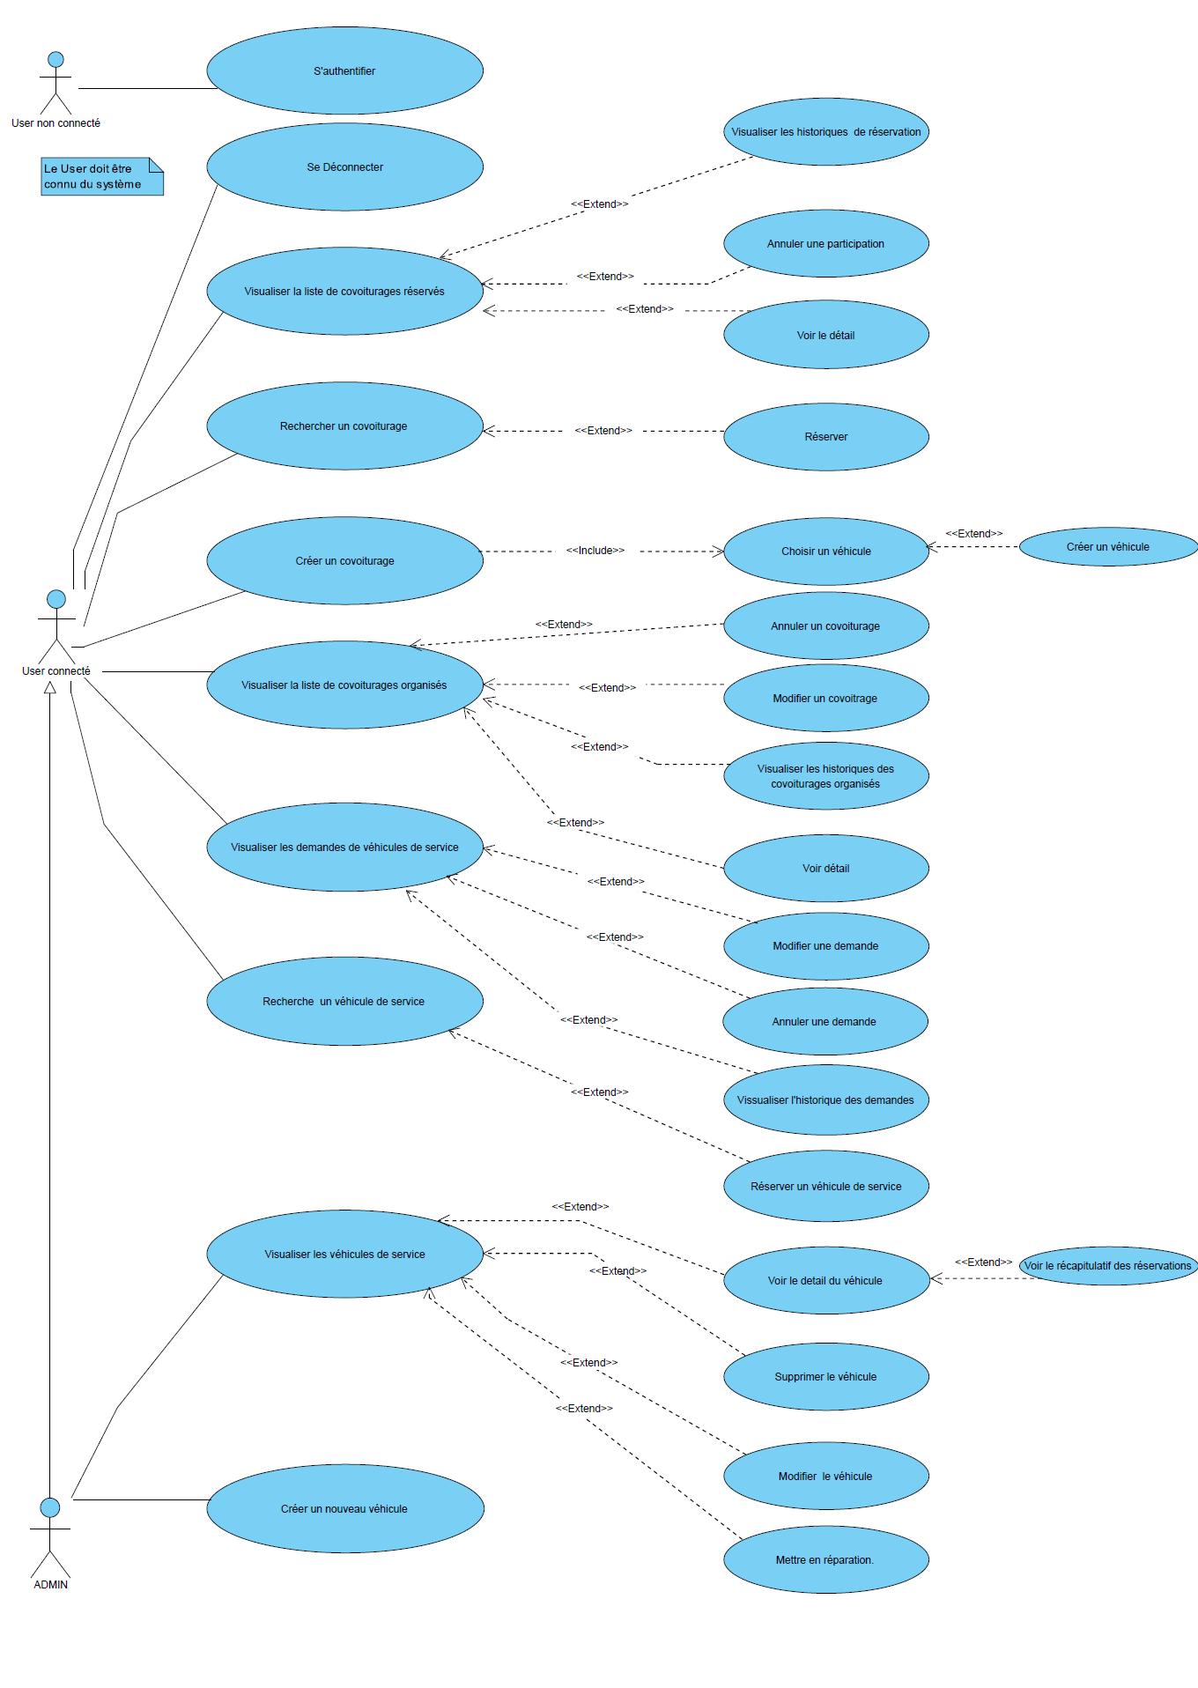

Cas d’utilisation S’authentifier

Présentation de la fonctionnalité

Description
L’utilisateur s’authentifie à la gestion de covoiturage : OuiMouve.

Accès : profils
Aucune restriction

Maquette
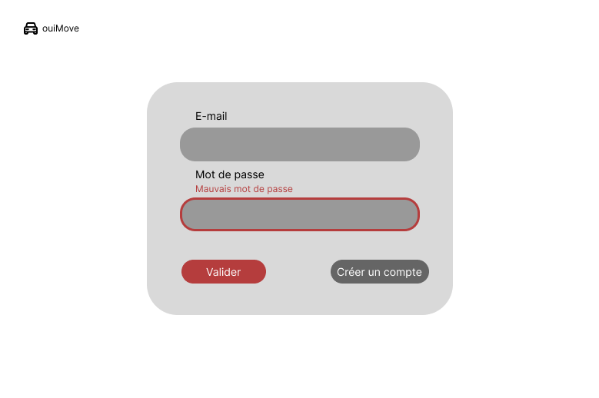

Actions

Element HTML | Type d’action | Résultat
Bouton « Valider » | Clic simple | Redirection vers le CU « Accueil »
Bouton « Créer un compte » | Clic simple | Redirection vers le CU « Créer un compte »
Champ « Mot de passe » | Clic simple | Saisir le mot de passe
Champ « E-mail » | Clic Simple | Saisir le mail de l’utilisateur

Règles d’affichage
N° de la règle | Description
1 | Si le mot de passe est erroné, le champ de saisie s’affichera en rouge
2 | Si l’e-mail est erroné, le champ de saisie s’affichera en rouge
3 | Si le mot de passe ou l’e-mail sont erronés ou non renseignés, le bouton Valider restera grisé

Règles métier
N° de la règle | Description
1 | L’utilisateur doit exister dans la base de données
2 | Vérifiez l’adresse e-mail son format n’est pas valide.
3 | Votre mot de passe ou votre e-mail est incorrect.
4 | L’authentification donne le rôle : Admin ou User

Cas d’erreurs
N° de la règle | Message d’erreur
1 | Utilisateur inconnu
3 | Votre mot de passe ou votre e-mail est incorrect.

Cas d’utilisation Créer un compte

Présentation de la fonctionnalité

Description
L’utilisateur doit créer un compte pour pouvoir manipuler l’application

Accès : profils
Utilisateur non connecté

Maquette
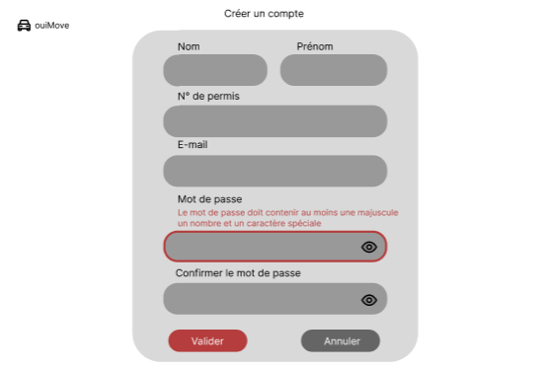

Actions
Élément HTML | Type d’action | Résultat
Bouton « Valider » | Clic simple | Redirection vers le CU « S’authentifier »
Champs Nom | Clic simple | Saisir le nom
Champs « Prénom » | Clic simple | Saisir le prénom
Champs « N° de permis » | Clic simple | Saisir le n° de permis
Champs « Mot de passe » | Clic simple | Saisir le mot de passe, le mot de passe est masqué
Champs « Confirmer le mot de passe » | Clic simple | Ressaisir le mot de passe, le mot de passe est masqué
Icône œil | Clic simple | Affiche le mot de passe

Règle d’affichage
N° de la règle | Description
1 | Si les mots de passes ne correspondent pas, le champ est surligné en rouge
2 | Si le format de l’e-mail n’est pas bon ou que l’e-mail existe déjà en base de données, le champ est surligné en rouge
3 | S'il y a des caractères non autorisées le champ de nom ou de prénom s’affiche en rouge

Règles métier

N° de la règle | Description
1 | Tant que tous les champs (sauf le n° de licence) ne sont pas remplis, le bouton validé est désactivé
2 | Tant que tous les champs (sauf le n° de licence) ne sont pas valides, le bouton validé est désactivé et l’erreur correspondante s’affiche
3 | L’email ne doit pas être utilisé sur un autre compte

Cas d’erreur

N° de la règle | Message d’erreur
2 | Le mot de passe doit avoir au moins un caractère spécial, un chiffre, une majuscule et une minuscule et faire au moins 9 caractères
2 | Seul les “.” et les “-” sont acceptés
2 | L’e-mail doit être au format example.joseph@ouimouve.fr
2 | Les mots de passe ne sont pas identiques
2 | Votre nom ou prénom contient des caractères non autorisés
3 | Email utilisé sur un autre compte

Cas d’utilisation Se déconnecter

Présentation de la fonctionnalité

Description
L’utilisateur a la possibilité de se déconnecter à tout moment

Accès : profils
Utilisateur connecté avec tout type de rôle

Maquette
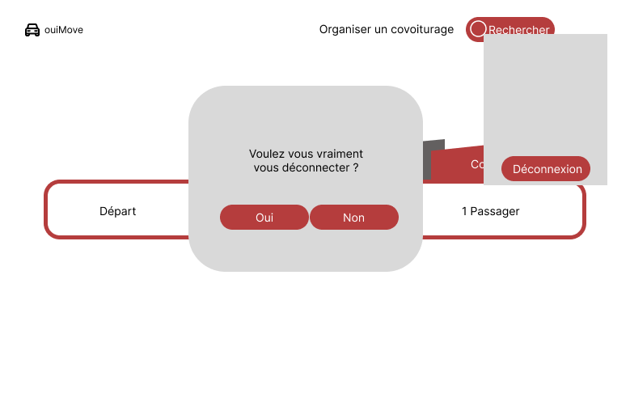

Actions
Élément HTML | Type d’action | Résultat
Bouton « Déconnexion » | Clic simple | Affichage un popup de déconnexion
Bouton « Oui » | Clic simple | Redirection vers CU « S’authentifier »
Bouton « Non » | Clic simple | Rester sur la page actuelle

Règle d’affichage
N° de la règle | Description
1 | Quand on ouvre le menu Burger le bouton « Déconnexion » s’affichera
2 | Affichage du popup de déconnexion avec deux Bouton oui et non

Règles métier

N° de la règle | Message d’erreur
1 | L’utilisateur doit être obligatoirement connecté pour pouvoir se déconnecter.

Cas d’erreur

Cas d’utilisation Accueil

Présentation de la fonctionnalité

Description
Page principale de l’application, l’utilisateur peut accéder à l’ensemble de l’application depuis cette page et directement rechercher un covoiturage ou un véhicule de service

Accès : profils
Tous les utilisateurs connectés depuis la page d’accueil ou le bouton « rechercher ».

Maquette
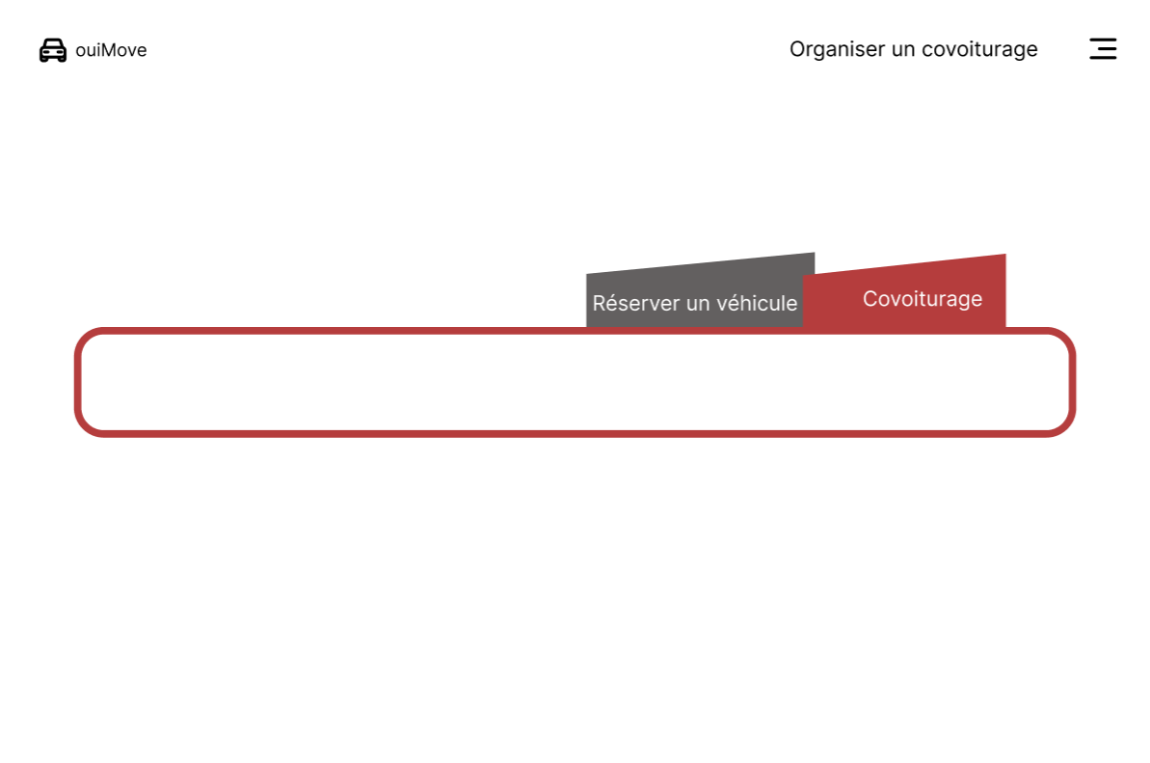

Actions
Élément HTML | Type d’action | Résultat
Lien « Organiser un covoiturage » | Clic simple | Redirection vers le CU « Créer un covoiturage »
Onglet « Réserver un véhicule » | Clic simple | Redirection vers le CU « Rechercher un véhicule de service »
Onglet « Covoiturage » | Clic simple | Redirection vers le CU « Rechercher un Covoiturage »

Cas d’utilisation Menu Burger

Présentation de la fonctionnalité

Actions
Élément HTML | Type d’action | Résultat
Section Covoiturages
Menu Passager | Clic simple | Redirection vers le CU Liste des covoiturages réservés
Menu Organisateur | Clic simple | Redirection vers le CU Liste des covoiturages organisés
Section Véhicules de service
Mes Réservations | Clic simple | Redirection vers le CU Liste des véhicules réservés
Gestion des Véhicules | Clic simple | Redirection vers le CU Liste des véhicules
Mon Compte | Clic simple | Redirection vers le CU gestion de compte
Déconnexion | Clic simple | Redirection vers la popu de validation de déconnexion à l’application

Règles affichage
N° de la règle | Message d’erreur
1 | Le menu burger est accessible sur chaque fenêtre de l’application
2 | Le menu s’affiche quand on clique sur les burgers, ces derniers ne sont donc plus visibles et une croix apparaît à leur place
3 | Le choix « Gestion des véhicules » ne s’affiche que si l’utilisateur a le rôle « admin »
4 | Une croix en haut à droite de la fenêtre de menu permet de fermer cette dernière, les burgers réapparaissent

Maquette
Le menu Burger => 

Cas d’utilisation Gestion de compte

Présentation de la fonctionnalité

Description
Un utilisateur peut accéder à son profil pour modifier ses informations ou supprimer son compte

Accès
Tout utilisateur connecté à l’application. Depuis le menu burger.

Maquette
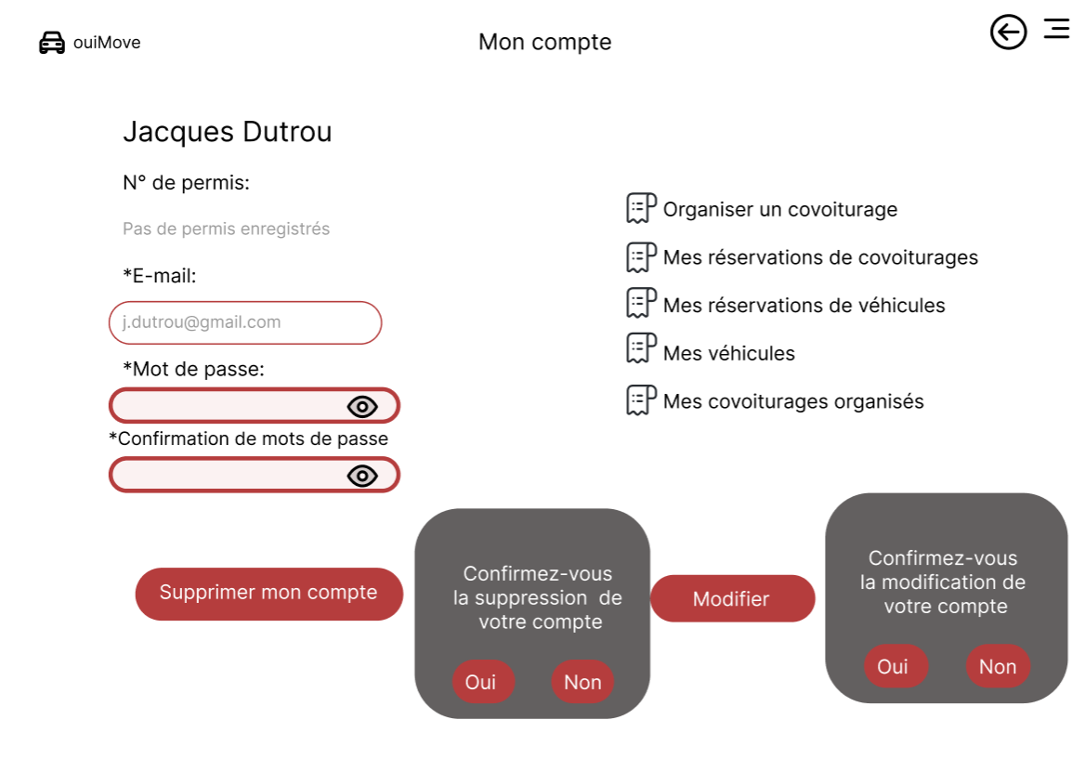

Actions
Élément HTML | Type d’action | Résultat
Icône crayon | Clic simple | Rend le champ modifiable.
Icône Modification | Clic simple | Si les champs sont corrects, on affiche la popup de validation de la modification et si confirmé on effectue les modifications
Bouton Supprimer mon compte | Clic simple | Ouvre un popup de validation, si l’utilisateur valide : regèle métier n°5
Bouton déconnexion | Clic simple | Déconnecte l’utilisateur de l’application
Icônes parchemin et texte associés | Clic simple | Redirige l’utilisateur vers la page correspondante
Icone « Flèche retour » | Clic Simple | Retour page appelante
Champs « Mot de passe » | Clic simple | Saisir le mot de passe, le mot de passe est masqué
Champs « Confirmer le mot de passe » | Clic simple | Ressaisir le mot de passe, le mot de passe est masqué

Règles d’affichage
N° de la règle | Description
1 | Si les mots de passes ne correspondent pas, le champ est surligné en rouge
2 | Si le format de l’e-mail n’est pas bon ou que l’e-mail existe déjà en base de données, le champ est surligné en rouge

Règles métier
N° de la règle | Description
1 | L’email doit être au bon format avant validation
2 | Les mots de passes doivent correspondre et être au bon format
3 | La suppression du compte redirige l’utilisateur vers le CU création de compte
4 | L’email ne doit pas être utilisé sur un autre compte
5 | Règle de suppression : Son compte sera supprimé s’il n’est pas utilisé dans les covoiturages ni les véhicules de services  sinon l’utilisateur passe au statut « supprimé » et :  - les covoiturages qu’il organise sont annulés avec envoi de message aux participants,  - les participations aux covoiturages passent au statut désinscrit  - les réservations de véhicules de services sont annulées  On affiche dans la zone de notification utilisateur supprimé

Cas d’erreur

N° de la règle | Message d’erreur
2 | Le mot de passe doit avoir au moins un caractère spécial, un chiffre, une majuscule et une minuscule et faire au moins 9 caractères
2 | Seul les “.” et les “-” sont acceptés
1 | L’e-mail doit être au format example.joseph@ouimouve.fr
2 | Les mots de passe ne sont pas identiques
2 | Votre nom ou prénom contient des caractères non autorisés
3 | Email utilisé sur un autre compte

Focus fonctionnel : PARTICIPER A UN COVOITURAGE

Cas d’utilisation Liste des covoiturages réservés

Présentation de la fonctionnalité

Description
L’écran principal des réservations de covoiturage. Liste toutes les réservations de covoiturage en cours réservé par l’utilisateur.

Accès : profils
Tous les utilisateurs connectés, depuis la page d’accueil ou du menu burger.

Maquette
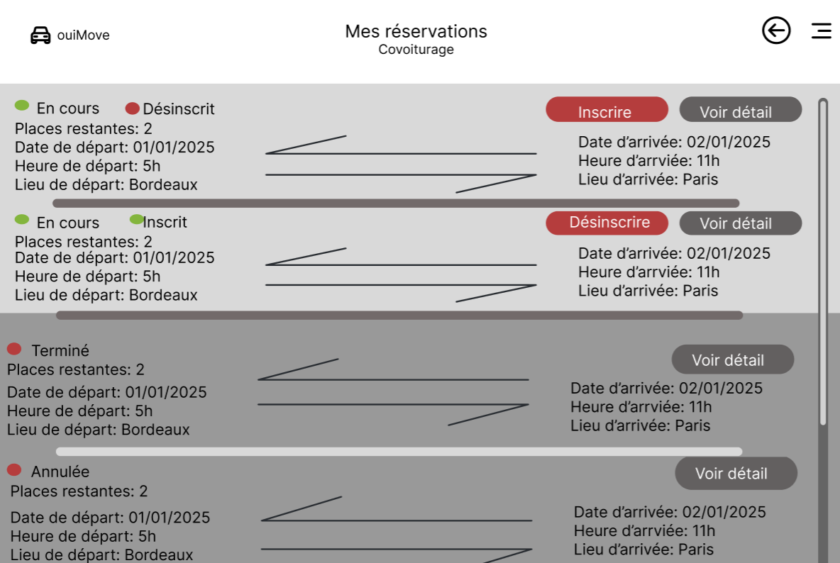

Actions
Elément HTML | Type d’action | Résultat
Bouton « Se Désinscrire » | Clic simple | Redirection vers le CU « Annuler une participation à un covoiturage »
Bouton « Voir Détail » | Clic simple | Redirection vers le CU « Visualisation du détail du covoiturage »
Bouton « S’inscrire » | Clic simple | Redirection vers le CU « réserver un covoiturage »
Icone « Flèche retour » | Clic Simple | Retour vers le CU Accueil

Règles d’affichage
N° de la règle | Description
1 | Affichage de la liste des réservations :  - on sélectionne les réservations ou l’utilisateur est un passager  - On affiche le statut de la réservation  - Si la réservation est terminée ou Annulée : on grise la ligne et le bouton « Annuler »  - Si la réservation est désinscrite : le bouton « S’inscrire » est affiché à la place du bouton « annuler »
2 | Toutes les réservations sont sur la même page avec un scroll
3 | Le liste des réservations est triée par date de départ
4 | Si l’utilisateur n’a pas de réservation de covoiturage on affiche à la place de la liste, un message « Pas de réservation »
5 | Si covoiturage est « en cours » et le statut du participant est « Inscrit » : le bouton « se Désinscrire » s’affiche  Si covoiturage est « en cours » et le statut du participant est « Désinscrit » : le bouton « S’inscrire » s’affiche  Dans tous les autres cas seul le bouton « Voir Détail » est affiché

Règles métier

N° de la règle | Description
1 | Le bouton « annuler » est désactivé quand la réservation n’est pas en cours
2 | Si l’utilisateur clic sur s’inscrire on vérifie si le covoiturage existe encore et s’il reste des places avant de l’inscrire

Cas d’erreur

N° de la règle | Message d’erreur
2 | Réinscription impossible sur ce covoiturage

Cas 6 visualiser le détail d’une réservation de covoiturage

Présentation de la fonctionnalité

Description
L’écran détaillant le contenu de la réservation de covoiturage.

Accès : profils
Tous les utilisateurs connectés, depuis la liste des réservations de covoiturage ou depuis l’écran de recherche des covoiturages

Maquette
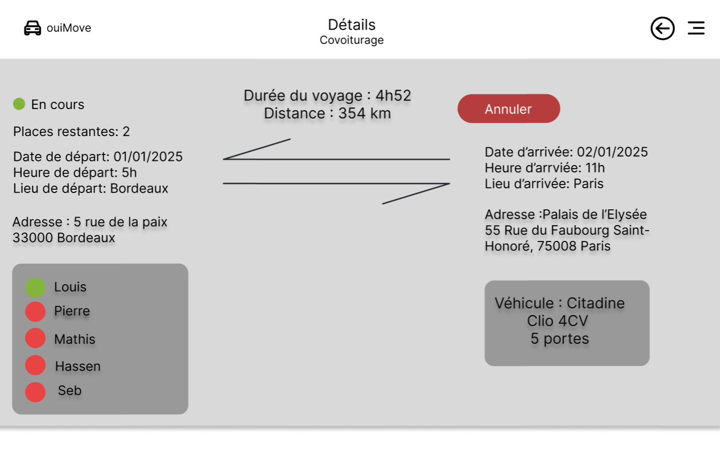

Actions
Elément HTML | Type d’action | Résultat
Bouton « Rechercher » | Clic simple | Redirection vers le CU « Rechercher un covoiturage »
Bouton « Annuler » | Clic simple | Redirection vers le CU « Annuler une participation à un covoiturage »
Icone « Flèche retour » | Clic Simple | Retour vers le CU Liste des covoiturages réservés

Règles d’affichage
N° de la règle | Description
1 | Affichage de la réservation :  - on affiche les adresses d’arrivées et de départ, l’organisateur du covoiturage et les participants, la durée et la distance de voyage  - on affiche le statut de la réservation  - Si la réservation est terminée ou Annulée : le bouton « Annuler » est grisé  - Si la réservation est désinscrite : le bouton « S’inscrire » est affiché à la place du bouton « annuler »  - Si la réservation est inexistante : le bouton « S’inscrire » est affiché à la place du bouton « annuler »
2 | Toutes les réservations sont sur la même page avec une gestion d’ascenseur
3 | Le liste des réservations est triée par date de départ
4 | Si l’utilisateur n’a pas de réservation de covoiturage on affiche à la place de la liste, un message liste vide

Règles métier

N° de la règle | Description
1 | Le bouton « annuler » est désactivé quand la réservation n’est pas en cours
2 | Si l’utilisateur clic sur s’inscrire on vérifie si le covoiturage existe encore et s’il reste des places avant de l’inscrire

Cas d’erreur

N° de la règle | Message d’erreur
2 | Réinscription impossible sur ce covoiturage

Cas d’utilisation Annuler la participation au covoiturage

Présentation de la fonctionnalité

Description
C’est un pop-up qui permet d’annuler la participation à un co-voiturage, en cas de confirmation l’organisateur est prévenu

Accès : profils
Tous les utilisateurs, depuis l’écran liste des réservations ou d e l’écran détail des réservations

Maquette
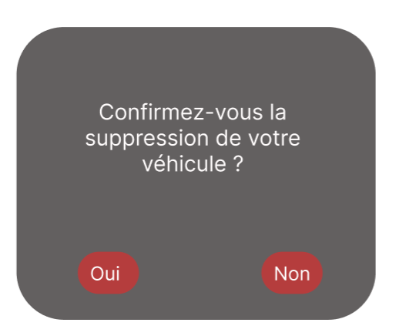

Actions
Elément HTML | Type d’action | Résultat
Bouton « Oui » | Clic simple | Déclenche la règle métier n°1
Bouton « Non » | Clic simple | Redirection vers l’écran appelant

Règles métier

N° de la règle | Description
1 | Suppression de la réservation :  - on informe l’organisateur du désistement par l’envoi d’un mail,  - on met à jour la réservation avec un statut désinscrit,  - on réalloue une place sur le covoiturage.  - on affiche dans la zone notification « Réservation covoiturage supprimée »

Cas d’erreur

N° de la règle | Message d’erreur
1

Texte de l’email
« Bonjour,
Pour information, le participant xxxx au covoiturage de yyyy à zzz le xx/xx/xx s’est désinscrit.
Equipe OuiMouve»

Cas d’utilisation Rechercher un covoiturage

Présentation de la fonctionnalité

Description
L’utilisateur peut effectuer une recherche pour trouver le covoiturage qui correspond à son besoin

Accès : profils
Tout utilisateurs connectés

Maquette
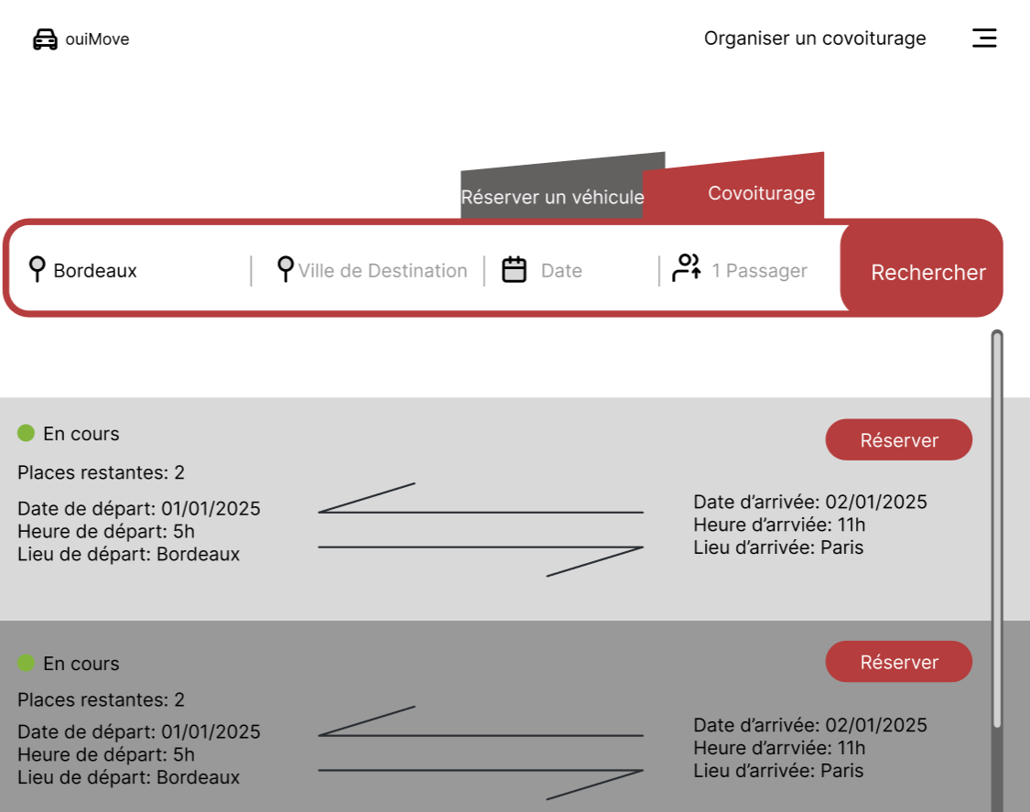

Actions
Élément HTML | Type d’action | Résultat
Champ « Départ » | Clic simple | Saisir une ville de départ puis une liste de ville correspondante s’affiche.
Champ « Destination » | Clic simple | Saisir une ville d’arrivée puis une liste de ville correspondante s’affiche.
Icône « Date » |  | Un calendrier s’affiche, l’utilisateur peut cliquer sur la date qui lui convient
Icône « Passager » | Clic simple | Un popup s’affiche avec la possibilité d’incrémenter ou de décrémenter le nombre de passager
Bouton « Réserver » | Clic simple | Redirection vers la CU « Réserver un covoiturage »
Bouton « Rechercher » | Clic simple  Touche entrée | Recherche les covoiturages correspondant au critères voulus

Règles d'affichage
N° de la règle | Description
1 | La liste affichée, suite à la recherche dépend de la règle métier 3
2 | Si la liste suite à la recherche est vide, on affiche « aucun covoiturage ne correspond à vos critères de recherche »
3 | Si la date n’est pas saisie, la liste est triée en fonction de la date la plus proche
4 | Si la date est saisie, les covoiturages ayant le plus de places sont mis en avant
5 | Le bouton « Réserver » est affiché s’il reste à minima une place
6 | Toutes les covoiturages sont sur la même page avec un scroll

Règles métier
N° de la règle | Description
1 | Par défaut le calendrier est réglé sur la date du jour
2 | Par défaut le nombre de passager est initialisé à 1
3 | La recherche s’effectue en fonction des critères ville de départ, ville d’arrivée, date, nombre de personnes. Si un des critères est non renseigné il n’est pas pris en compte dans la recherche, le résultat n’a pas de limite liée à ce critère.

Cas d’erreur

N° de la règle | Message d’erreur
 | …

Cas d’utilisation réserver un covoiturage

Présentation de la fonctionnalité

Description
C’est un pop-up qui permet de valider la participation à un co-voiturage, en cas de confirmation l’organisateur est prévenu

Accès : profils
Tous les utilisateurs, depuis l’écran liste des réservations ou de l’écran détail des réservations

Maquette
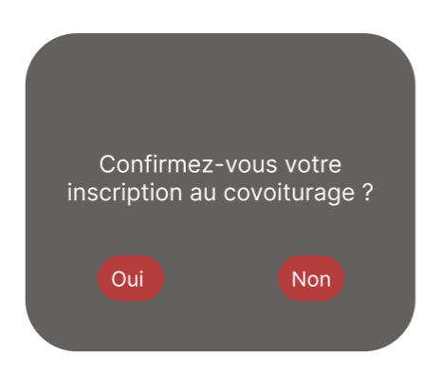

Actions
Elément HTML | Type d’action | Résultat
Bouton « Oui » | Clic simple | Déclenche la règle métier n°1
Bouton « Non » | Clic simple | Re-direction vers l’écran appelant

Règles métier

N° de la règle | Message d’erreur
1 | Validation de la réservation :  - on revalide que le covoiturage est valide et qu’il reste une place,  - on informe l’organisateur de l’inscription par l’envoi d’un mail,  - on met à jour la réservation avec un statut inscrit,  - on enlève une place sur le covoiturage,  - on affiche dans la zone notification « Inscription covoiturage réalisée »

Cas d’erreur

N° de la règle | Message d’erreur
1 | Pas assez rapide …plus de places disponibles
1 | Covoiturage annulé

Texte de l’email
« Bonjour,
Pour information, le participant xxxx au covoiturage de yyyy à zzz le xx/xx/xx s’est inscrit.
Equipe OuiMouve»

Focus fonctionnel : ORGANISER A UN COVOITURAGE

Cas d’utilisation Liste des covoiturages organisés

Présentation de la fonctionnalité

Description
Cette page liste les réservations de covoiturage en cours pour un utilisateur connecté, Elle permet de visualiser la liste des covoiturages organisés, ainsi que d'annuler, modifier ou supprimer un covoiturage

Accès : profils
Si l'utilisateur est connecté. On accède depuis le menu burger

Maquette
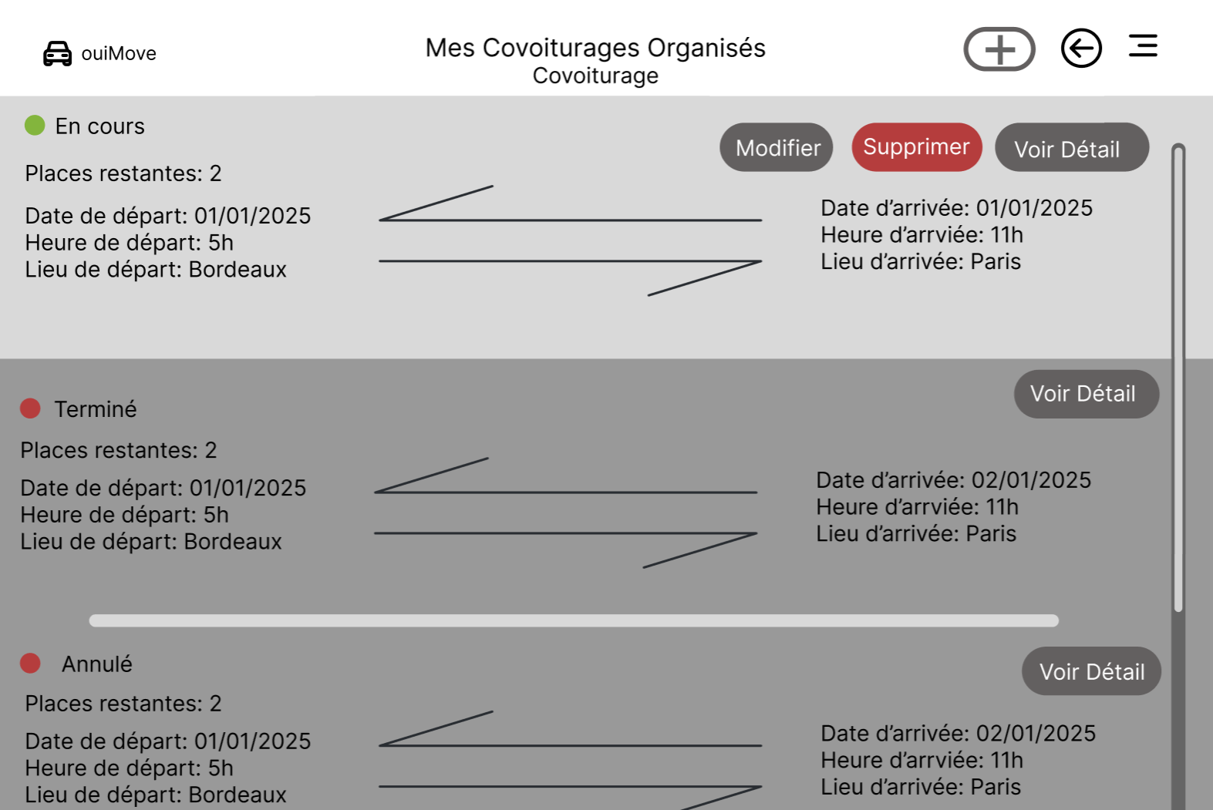

Actions
Elément HTML | Type d’action | Résultat
Bouton « Modifier » | Clic simple | Redirection vers la page de modification d’un covoiturage en cours.
Bouton « Supprimer » | Clic simple | Redirection vers la « CU annuler un covoiturage ».
Bouton « Détail » | Clic simple | Redirection vers la « CU détail d’un covoiturage organisé».
Icone « + » | Clic Simple | Redirection vers la « CU créer un covoiturage».
Icone « Flèche retour » | Clic Simple | Retour vers le CU Accueil

Règle d’affichage
N° de la règle | Description
1 | Affiche toutes les covoiturages organisés par l’utilisateur
2 | Les covoiturages sont triés par date de départ (ordre croissant).
3 | Tous les covoiturages sont sur la même page avec un scroll
4 | Les boutons « modifier » et « Supprimer » ne sont disponible que sur les covoiturages en cours

Règles métier
N° de la règle | Message d’erreur

Cas d’erreur

Cas d’utilisation détail d’un covoiturage organisé

Présentation de la fonctionnalité

Description
Cette page détaille les informations d’un covoiturage organisé par un utilisateur connecté. Elle permet à l'organisateur de Consulter les informations détaillées et annuler ou modifier le covoiturage.

Accès : profils
L'utilisateur organisateur connecté qui a au moins un covoiturage organisé en cours.
Accessible depuis la page Mes covoiturages organisés.

Maquette<
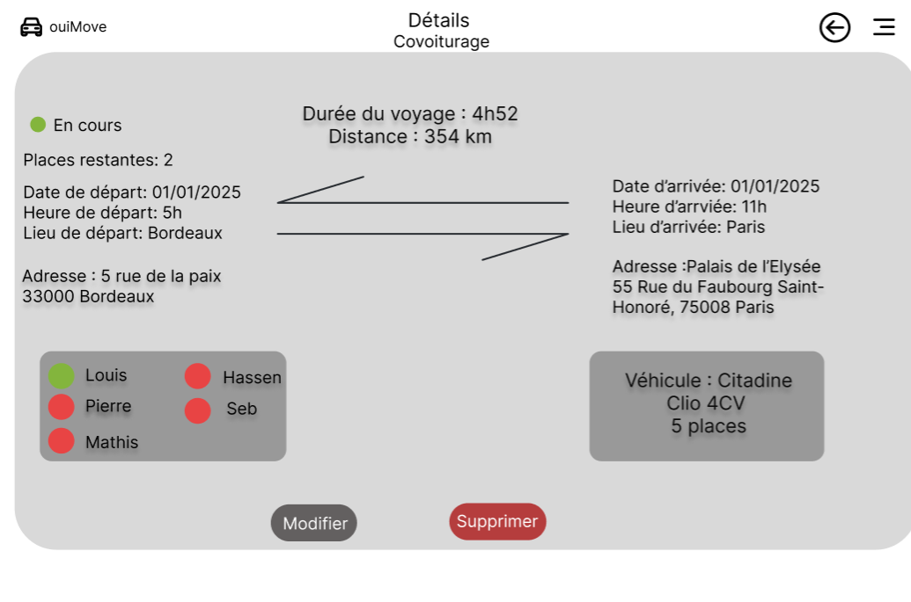

Actions
Elément HTML | Type d’action | Résultat
Bouton « Modifier » | Clic simple | Redirection vers le CU « modifier d’un covoiturage ».
Bouton « Supprimer » | Clic simple | Redirection vers la « CU annuler un covoiturage ».
Icone « Flèche retour » | Clic Simple | Redirection vers le CU « Mes covoiturage organisés ».

Règles d’affichage
N° de la règle | Description
1 | Afficher la liste des participants :  -Organisateur (vert).  -Participants (rouge).
2 | Les boutons « modifier » et « Supprimer » ne sont disponible que sur les covoiturages en cours

Règles métier
N° de la règle | Message d’erreur

Cas d’erreur

N° de la règle | Message d’erreur

Cas d’utilisation Annuler un covoiturage

Présentation de la fonctionnalité

Description
L’utilisateur organisateur peut annuler un covoiturage en cliquant sur le bouton « annuler »

Accès : profils
Utilisateur organisateur connecté. Il peut annuler son covoiturage à partir de la page liste des covoiturages organisées ou la page détail d’un covoiturage organisé.

Maquette

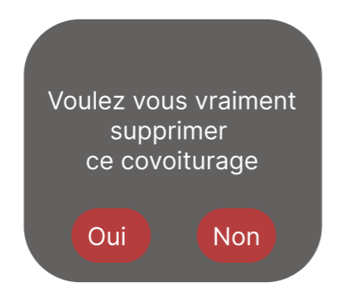

Actions
Elément HTML | Type d’action | Résultat
Bouton « Oui » | Clic simple | Déclenche la règle métier n°1
Bouton « Non » | Clic simple | Redirection vers la page appelante

Règles métier

N° de la règle | Message d’erreur
1 | Lorsqu’un covoiturage est annulé :  - Un e-mail est envoyé à tous les participants.  - le covoiturage aura le statut "Annulé".

Cas d’erreur

Texte de l’email
« Bonjour,
Pour information, l’organisateur xxxx a annulé le covoiturage de yyyy à zzz le xx/xx/xx
Equipe OuiMouve»

Cas d’utilisation Créer un covoiturage

Présentation de la fonctionnalité

Description
L’écran permet d’organiser un covoiturage

Accès : profils
Utilisateur connecté. Accès depuis liste des covoiturages organisés

Maquette
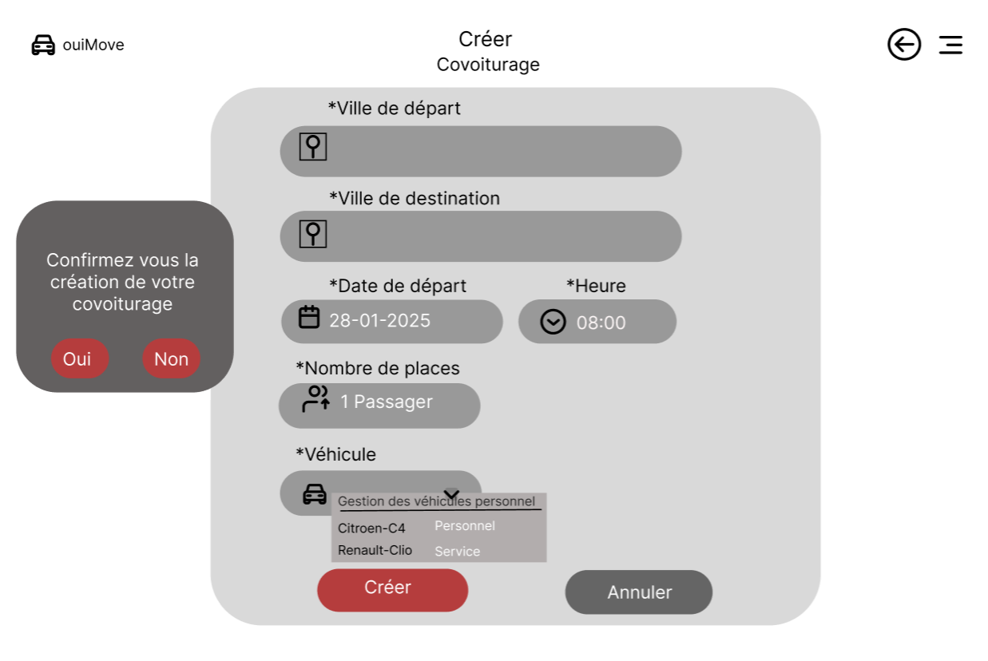

Actions
Elément HTML | Type d’action | Résultat
Champ « Départ » | Clic simple | Saisir une adresse de départ puis une liste d’adresse correspondante s’affiche.
Champ « Destination » | Clic simple | Saisir une adresse d’arrivée puis une liste d’adresse correspondante s’affiche.
Icône « Date » | Calendrier | Un calendrier s’affiche, l’utilisateur peut cliquer sur la date qui lui convient
Champ « Heure » | Clic simple | Saisie de l’heure de départ
« Nombre de place »  Icône « Passager » | Clic simple | Un popup s’affiche avec la possibilité d’incrémenter ou de décrémenter le nombre de -passage.
Champ « Véhicule » | Sélection véhicule | -Une liste s’affiche avec la possibilité de choisir un véhicule  -un lien vers redirection vers le CU « liste des véhicules personnel »
Bouton « Créer » | Clic simple | -Confirme la création du covoiturage, un popup de confirmation de création s’affiche.  Si « Oui » règle métier n°4 sinon fermeture popup
Bouton « Annuler » ou  Icone « Flèche » | Clic simple | Annule la création du covoiturage.  Redirection vers UC « Liste des covoiturages organisés»

Règles d’affichage
N° de la règle | Description
1 | Si tous les champs ne sont pas renseignés le bouton créer reste grisé
2 | Nombre de places est initié à 1
3 | L’heure est initiée à 8h00
4 | La date est initiée à la date du jour
5 | Liste des véhicules affichées :  - S’il existe un véhicule de services réservé à la date de départ il est affiché avec la mention « Service »  - les véhicules personnels sont affichés ensuite sans tri avec une mention « Personnel »

Règles métier

N° de la règle | Description
1 | Tous les champs doivent être renseignés
2 | La date de départ doit être supérieure ou égale à la date du jour
3 | L'heure doit être comprise entre 00:00 et 23:59
4 | Création d’un covoiturage :  - On enregistre le nouveau covoiturage,  - on affiche dans la zone notification « Inscription covoiturage réalisée »,  -redirection vers la CU « liste des covoiturages organisés »

Cas d’erreur

N° de la règle | Message d’erreur
3 | Heure doit être entre 00:00 et 23:59
2 | La date de départ doit être supérieure ou égale à la date du jour

Cas d’utilisation modifier un covoiturage

Présentation de la fonctionnalité

Description
Un formulaire permet de modifier le covoiturage.

Accès : profils
Tout utilisateur connecter ayant organiser au moins un covoiturage. L’utilisateur y accède depuis la liste de ses covoiturage organisé.

Maquette
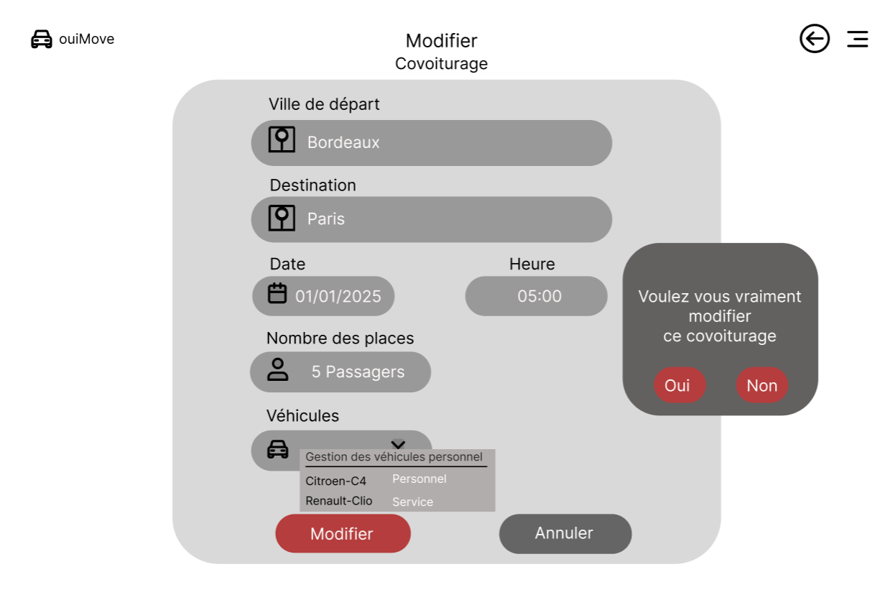

Actions
Elément HTML | Type d’action | Résultat
Champ « Départ » | Clic simple | Saisir une adresse de départ puis une liste d’adresse correspondante s’affiche.
Champ « Destination » | Clic simple | Saisir une adresse d’arrivée puis une liste d’adresse correspondante s’affiche.
Icône « Date » | Calendrier | Un calendrier s’affiche, l’utilisateur peut cliquer sur la date qui lui convient
Champ « Heure » | Clic simple | Saisie de l’heure de départ
« Nombre de place »  Icône « Passager » | Clic simple | Un popup s’affiche avec la possibilité d’incrémenter ou de décrémenter le nombre de -passage.
Champ « Véhicule » | Sélection véhicule | -Une liste s’affiche avec la possibilité de choisir un véhicule  -un lien vers redirection vers le CU « liste des véhicules personnel »
Bouton « Modifier » | Clic simple | -Confirme la modification du covoiturage, un popup de confirmation de modification s’affiche.  Si « Oui » règle métier n°4 sinon fermeture popup
Bouton « Annuler » ou  Icone « Flèche » | Clic simple | Annule la création du covoiturage.  Redirection vers UC « Liste des covoiturages organisés »

Règles d’affichage
N° de la règle | Description
1 | A l’ouverture les champs sont pré-alimentés
2 | Nombre de places est initié à 1
3 | L’heure est initiée à 8h00
4 | La date est initiée à la date du jour
5 | Liste des véhicules affichées :  - S’il existe un véhicule de services réservé à la date de départ il est affiché avec la mention « Service »  - les véhicules personnels sont affichés ensuite sans tri avec une mention « Personnel »

Règles métier

N° de la règle | Description
1 | Tous les champs doivent être renseignés
2 | La date de départ doit être supérieure ou égale à la date du jour
3 | L'heure doit être comprise entre 00:00 et 23:59
4 | Modification d’un covoiturage :  - on contrôle si la date est modifiée et que le véhicule est un véhicule de service, qu’il est réservé à la nouvelle date,  - on contrôle si la nombre de places est modifié que nombre de participants reste inférieur ou égale au nombre de places,  - on enregistre la modification du covoiturage,  - on affiche dans la zone notification « Modification du covoiturage réalisée »,  -redirection vers la CU « liste des covoiturages organisés »

Cas d’erreur

N° de la règle | Message d’erreur
3 | Heure doit être entre 00:00 et 23:59
2 | La date de départ doit être supérieure ou égale à la date du jour
4 | Modification impossible le véhicule de service n’est pas réservé à cette date
4 | Modification impossible le nombre de places disponibles est inférieur au nombre de participants

Cas d’utilisation Liste des véhicules personnel

Présentation de la fonctionnalité

Description
L’utilisateur peut consulter sa liste de véhicules personnel pour pouvoir ensuite l’ajouter à un covoiturage.

Accès : profils
Tout utilisateur connecté ayant organisé au moins un covoiturage. L’utilisateur y accède depuis le CU créer un covoiturage ou du CU modifier un covoiturage

Maquette
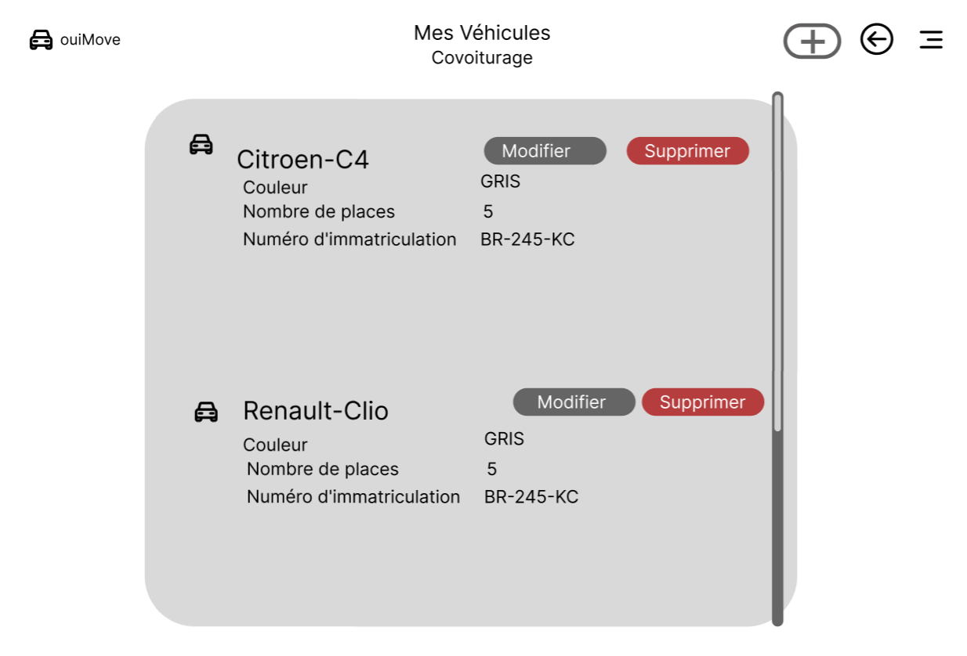

Actions
Elément HTML | Type d’action | Résultat
Bouton « Modifier » | Clic simple | Redirection vers le CU « modification d’un véhicule personnel ».
Bouton « Supprimer » | Clic simple | Redirection vers le CU « supprimer un véhicule personnel ».
Icone « + » | Clic Simple | Redirection vers le CU « créer un véhicule personnel ».
Icone « Flèche retour » | Clic Simple | Retour vers l’écran appelant

Règle d’affichage
N° de la règle | Description
1 | Affiche tous les véhicules personnels de l’utilisateur
2 | Tous les véhicules sont sur la même page avec un scroll
3 | Si aucun véhicule, afficher « Vous n’avez pas enregistré de véhicule personnel »

Règles métier
N° de la règle | Message d’erreur

Cas d’utilisation Créer un véhicule personnel

Présentation de la fonctionnalité

Description
L’écran permet d’ajouter un véhicule personnel

Accès : profils
Utilisateur connecté. Accès depuis liste des véhicules personnel

Maquette
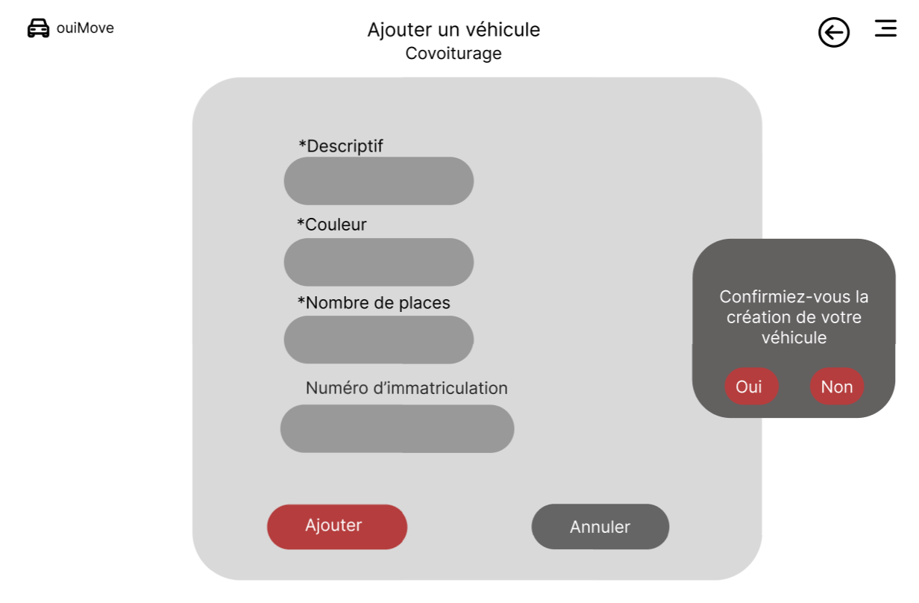

Actions
Elément HTML | Type d’action | Résultat
Champ « Descriptif » | Champ Saisie | Saisie du champ descriptif obligatoire
Champ « Couleur » | Champ Saisie | Saisie du champ couleur obligatoire
Champ « Nombre de places » | Champ Saisie | Saisie du champ nombre de places obligatoire
Champ « Immatriculation » | Champ Saisie | Saisie du champ immatriculation
Bouton « Ajouter » | Clic simple | -Confirme la création du véhicule, un popup de confirmation de création s’affiche.  Si « Oui » règle métier n°1 sinon fermeture popup
Bouton « Annuler » ou  Icone « Flèche » | Clic simple | Annule la création du véhicule.  Redirection vers CU « Liste des véhicules personnel »

Règles d’affichage
N° de la règle | Description
1 | Si tous les champs obligatoires ne sont pas renseignés le bouton ajouter reste grisé

Règles métier

N° de la règle | Description
1 | Création d’un véhicule personnel :  - On enregistre le nouveau véhicule,  - on affiche dans la zone notification « Ajout du véhicule personnel »,  -redirection vers la CU « liste des véhicules personnel »

Cas d’utilisation Modifier un véhicule personnel

Présentation de la fonctionnalité

Description
L’écran permet de modifier un véhicule personnel

Accès : profils
Utilisateur connecté. Accès depuis liste des véhicules personnel

Maquette
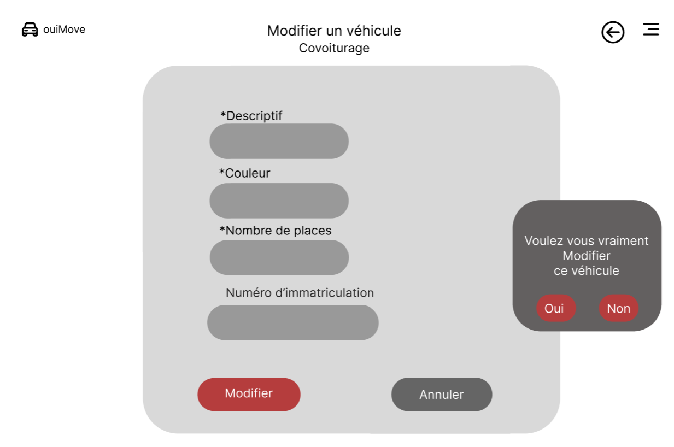

Actions
Elément HTML | Type d’action | Résultat
Champ « Descriptif » | Champ Saisie | Saisie du champ descriptif obligatoire
Champ « Couleur » | Champ Saisie | Saisie du champ couleur obligatoire
Champ « Nombre de places » | Champ Saisie | Saisie du champ nombre de places obligatoire
Champ « Immatriculation » | Champ Saisie | Saisie du champ immatriculation
Bouton « Modifier » | Clic simple | -Confirme la modification du véhicule, un popup de confirmation de modification s’affiche.  Si « Oui » règle métier n°1 sinon fermeture popup
Bouton « Annuler » ou  Icone « Flèche Gauche » | Clic simple | Annule la création du véhicule.  Redirection vers CU « Liste des véhicules personnel »

Règles d’affichage
N° de la règle | Description
1 | A l’ouverture les champs sont pré-alimentés

Règles métier

N° de la règle | Description
1 | Modification d’un véhicule personnel :  - on enregistre les modifications sur le véhicule,  - on affiche dans la zone notification « Modification du véhicule personnel »,  -redirection vers la CU « liste des véhicules personnel »

Cas d’utilisation Supprimer un véhicule personnel

Présentation de la fonctionnalité

Description
L’utilisateur organisateur peut supprimer un véhicule personnel

Accès : profils
Utilisateur organisateur connecté, accès depuis le CU « liste des véhicules personnel »

Maquette

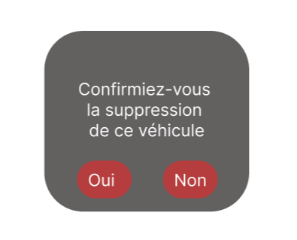

Actions
Elément HTML | Type d’action | Résultat
Bouton « Oui » | Clic simple | Déclenche la règle métier n°1
Bouton « Non » | Clic simple | Redirection vers le CU « liste des véhicules personnel »

Règles métier

N° de la règle | Message d’erreur
1 | Suppression de véhicule :  - on vérifie que le véhicule n’est pas utilisé dans un covoiturage  - le covoiturage aura le statut "Annulé"  - on affiche dans la zone notification « Annulation du véhicule personnel »,

Cas d’erreur
N° de la règle | Message d’erreur
1 | Le véhicule ne peut être supprimé car il est utilisé sur un covoiturage

Focus fonctionnel : RESERVER A UN VEHICULE DE SERVICE

Cas d’utilisation Liste des véhicules de service réservés

Présentation de la fonctionnalité

Description
Tout utilisateur peut visualiser la liste des véhicules de services qu’il a réservé

Accès : profils
Tout utilisateur connecté à l’application, accès depuis le menu burger

Maquette
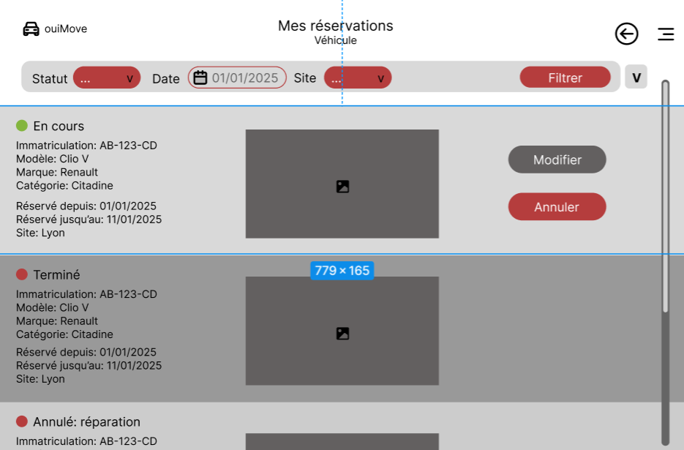

Actions
Elément HTML | Type d’action | Résultat
Bouton « Modifier » | Clic simple | Re-direciton vers le CU Modifier le véhicule
Bouton « Annuler » | Clic simple | Re-direction vers le CU Annuler la réservation
Bouton « Flèche Gauche » | Clic simple | Re-direction vers le CU Accueil
Bouton filtrer | Clic simple | Lance le filtre choisi, la liste correspondantes s’affiche
Icone flèche | Clic simple | Permet d’afficher/masquer la barre de filtrage
Statut | Sélecteur | Choix du statut voulu pour le filtrage : en cours, annuler, terminé
Champ Date | Clic simple | Saisi de la date pour le filtrage
Site | Sélecteur | Saisi du site dans une liste déroulante

Règles d’affichage
N° de la règle | Description
1 | Les boutons annuler et modifier ne s’affiche que sur les réservations ayant le statut en cours
2 | Si la liste des réservations est plus grande que la page, une barre de scroll s’affiche
3 | Si l’administrateur met un véhicule réservé en réparation, le statut du véhicule deviendra annulé : réparation
4 | Si la photo du véhicule n’a pas pu être chargé, le placeholder est affiché
6 | La liste des réservations est filtrée depuis la date choisi dans le filtre/le site
7 | La liste est triée de la réservation la plus récente à la plus ancienne
8 | Si la liste est vide, on affiche « Aucune réservation de véhicule de service »

Règles métier

N° de la règle | Description
1 | La date doit être au bon format

Cas d’erreur
N° de la règle | Message d’erreur
1 | La date doit être au format “jj/mm/aaaa”

Cas d’utilisation modifier une demande de véhicule de service

Présentation de la fonctionnalité

Description
L’utilisateur peut modifier sa réservation de véhicule de service

Accès : profils
Tout utilisateur connecté ayant à minima une réservation de véhicule de service avec le statut en cours depuis la liste des réservations

Maquette
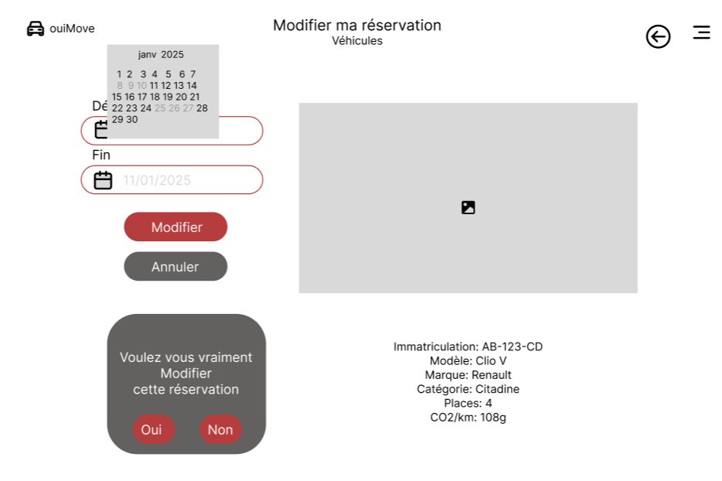

Actions
Elément HTML | Type d’action | Résultat
Bouton « Annuler » ou Bouton « Flèche Gauche » | Clic simple | Re-direction vers le CU Lister les réservations de véhicules de service
Champ début | Calendrier | Modification de la date de début
Champ fin | Calendrier | Modification de la date de fin
Icone Calendrier | Clic simple | Ouverture d’un calendrier à la date prérempli. L’utilisateur peut ensuite cliquer sur le calendrier pour choisir la date voulue. Les dates non disponibles sont grisées.
Bouton « Modifier » | Clic simple | -Confirme la modification du véhicule, un popup de confirmation de modification s’affiche.  Si « Oui » règle métier n°1 sinon fermeture popup

Règles métier
N° de la règle | Description
1 | Modifier réservation :  - Vérifier que la réservation du véhicule de service n’est pas rattachée à un covoiturage en cours pour cet utilisateur sur des nouvelles dates incompatibles,  - Vérifier que les dates modifiées du véhicule n’empiètent pas sur une autre réservation de ce véhicule ou à une réparation  - Modifier la réservation,  - on affiche dans la zone notification « Modification de la réservation »,
2 | L’annulation permet de revenir à la réservation précédente
3 | Les dates non disponibles sont grisées dans le popup calendrier
4 | La date doit être au bon format
5 | Tous les champs doivent être renseigner avant de pouvoir valider les modifications

Cas d’erreur
N° de la règle | Message d’erreur
2 | Le véhicule est déjà réservé aux dates saisies. Veuillez choisir une autre date.
2 | Le véhicule est utilisé par un covoiturage, nouvelles dates incompatibles
5 | Veuillez renseigner tous les champs avant de pouvoir valider les modifications
4 | La date doit être au format jj/mm/aaaa

Cas d’utilisation annuler une demande de véhicule de service

Présentation de la fonctionnalité

Description
L’utilisateur peut annuler une réservation de véhicule de service, c’est un popup qui change en fonction de l’endroit où elle est appelée

Accès : profils
Utilisateur connecté avec au moins une réservation en cours depuis la liste des réservations où depuis l’écran de modification de la réservation

Maquette
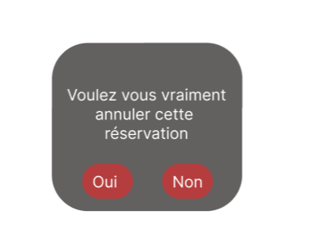

Actions
Elément HTML | Type d’action | Résultat
Bouton oui | Clic simple | Validation : la réservation est annulée
Bouton non | Clic simple | Fermeture du popup

Règles d’affichage
N° de la règle | Description
1 | Si le popup est appelé dans la liste des réservations cf maquette 1
2 | Si le popup est appelé dans la modification de la réservation cf maquette 2

Règles métier

N° de la règle | Description
1 | Vérifier que la réservation du véhicule de service n’est pas rattachée à un covoiturage en cours pour cet utilisateur
2 | - le statut de la réservation passe à annulé  - on affiche dans la zone notification « Annulation de la réservation »,

Cas d’erreur
N° de la règle | Message d’erreur
1 | Veuillez supprimer le covoiturage lié la réservation de ce véhicule

Cas d’utilisation rechercher un véhicule de service

Présentation de la fonctionnalité

Description
L’utilisateur peut chercher un véhicule de service. Un carrousel qui présente les différents véhicules disponibles à la location, s’affiche quand l’utilisateur lance la recherche

Accès : profils
Utilisateur connecté ayant cliqué sur Réserver un véhicule

Maquette
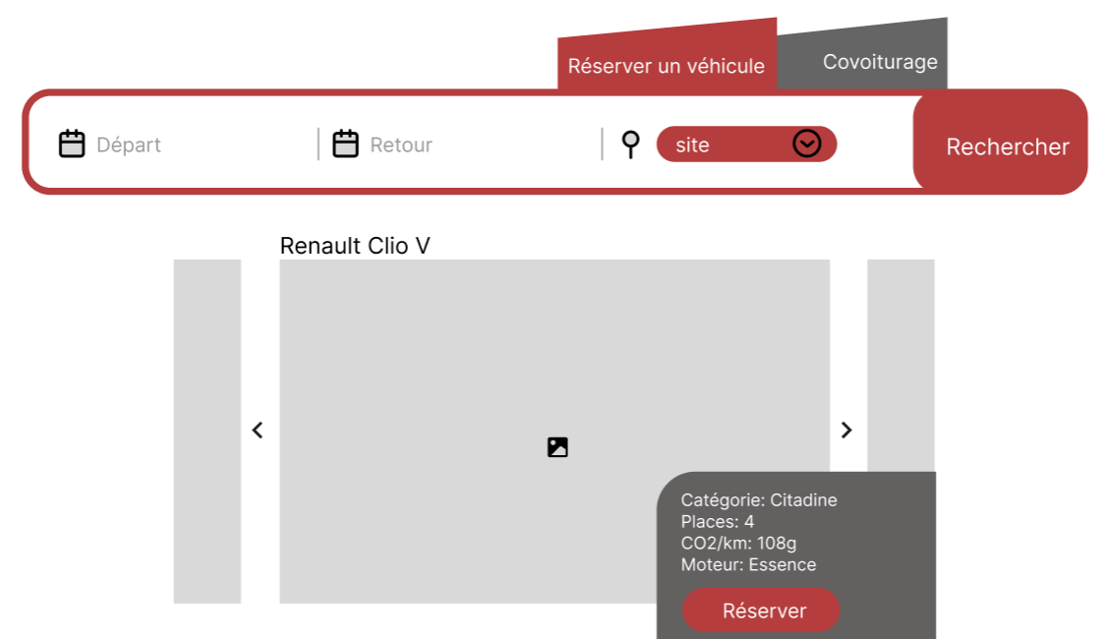

Actions
Elément HTML | Type d’action | Résultat
Champ « Départ » | Clic simple | Saisie de la date de début de la réservation
Champ « Retour » | Clic simple | Saisie de la date de fin de la réservation
Sélecteur « Site » | Sélecteur | Sélection du site voulu dans une liste déroulante
Icone calendrier | Calendrier | Saisi de la date via un popup calendrier
Icone flèche | Clic simple | Affiche-le prochain/précédent élément du carrousel, en fonction du sens de la flèche
Bouton rechercher | Clic simple | Lancement de la recherche
Bouton réserver | Clic simple | CU réserver un véhicule de service

Règles d’affichage
N° de la règle | Description
1 | Le carrousel s’affiche au centre quand l’utilisateur clique sur rechercher (la liste des véhicules est triée par catégorie)
2 | Les flèches permettent de naviguer entre les différents éléments du carrousel
3 | Les détails du véhicule changent en fonction du véhicule sélectionné
4 | L’image est remplacée par un placeholder si elle n’a pas pu être charger

Règles métier

N° de la règle | Description
1 | Les éléments afficher dans le carrousel doivent correspondre au filtre de recherche
2 | Les véhicules hors service ou non disponibles ne sont pas afficher
3 | Les dates saisies doivent être au bon format
4 | La date de départ doit être inférieur à la date de retour

Cas d’erreur
N° de la règle | Message d’erreur
3 | La date n’est pas formatter correctement (jj/mm/aaaa)
4 | La date de départ doit être inférieur à la date de retour

Cas d’utilisation réserver un véhicule de service

Présentation de la fonctionnalité

Description
Un popup permet de valider la réservation du véhicule voulue dans le carrousel. L’utilisateur est ensuite redirigé vers la recherche

Accès : profils
Utilisateur connecté, depuis la recherche de véhicule de service

Maquette
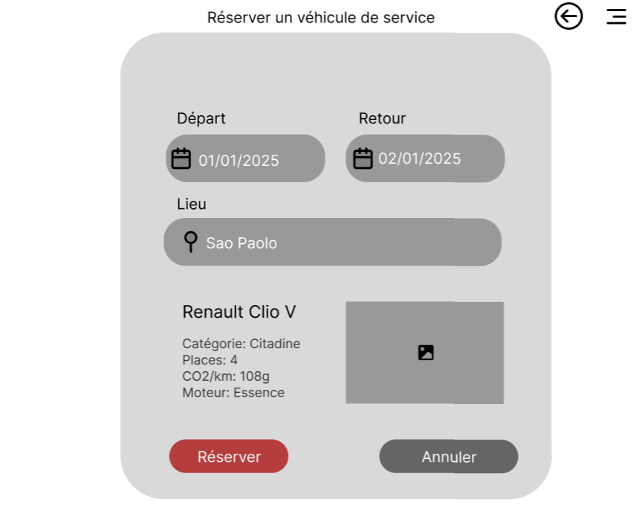

Actions
Elément HTML | Type d’action | Résultat
Bouton annuler | Clic simple | Annule la réservation et ferme le popup
Bouton réserver | Clic simple | CU réserver un véhicule de service

Règles métier

N° de la règle | Description
1 | L’image doit se charger correctement
2 | Vérifier que l’utilisateur n’a pas une autre réservation sur les mêmes dates

Cas d’erreur
N° de la règle | Message d’erreur
1 | Affichage d’un placeholder

Focus fonctionnel : GERER LES VEHICULES DE SERVICE

Cas d’utilisation Liste des véhicules de services

Présentation de la fonctionnalité

Description
Page principale pour la gestion des véhicules de services

Accès : profils
Réservés aux utilisateurs ayant le rôle « admin ». L’accès s’effectue via le menu burger

Maquette
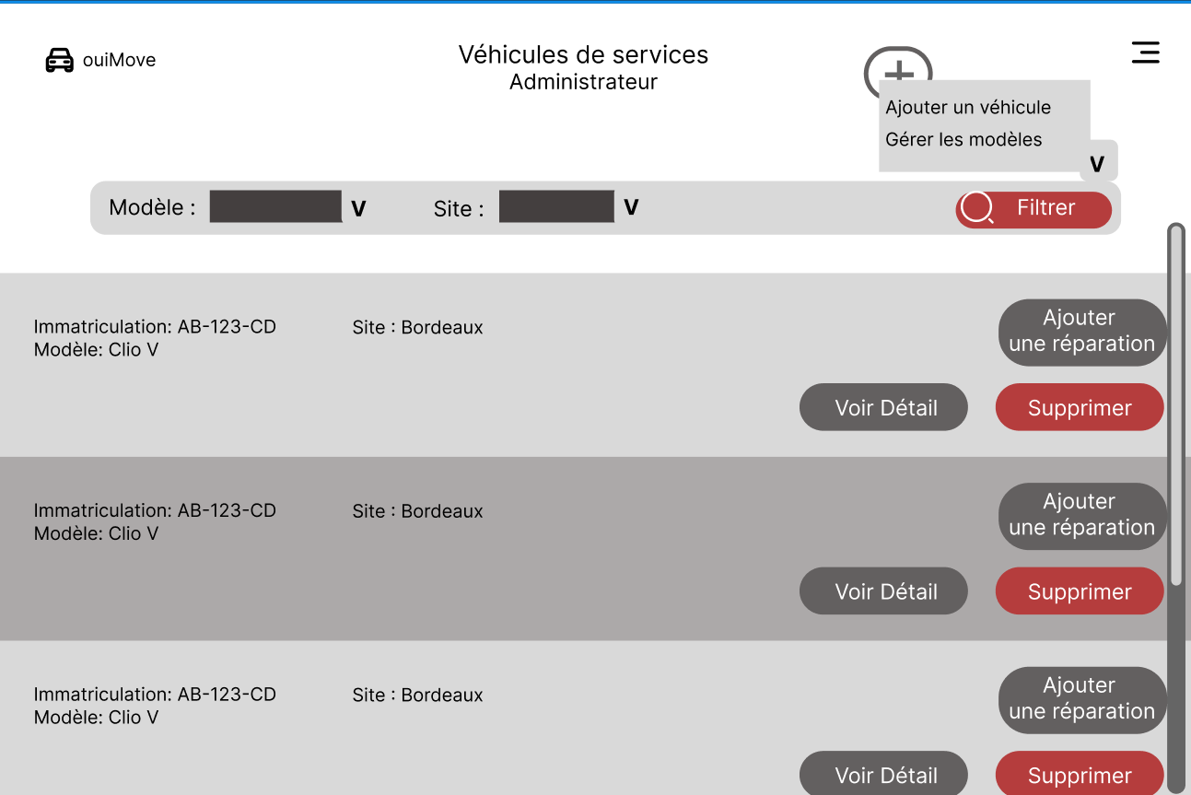

Actions
Élément HTML | Type d’action | Résultat
Champ « Modèle » | Liste déroulante | Pas de saisie libre possible. Permet de sélectionner un modèle pour le filtre.
Champ « Site » | Liste déroulante | Pas de saisie libre possible. Permet de sélectionner un site pour le filtre
Bouton « Filtrer » | Clic simple  Touche entrée | Recherche l’ensemble des véhicules de service correspondant aux valeurs du filtre : modèle et site.  et n’ayant pas le statut supprimé
Bouton « + » | Clic simple | Ouvre une liste déroulante avec :  - « Ajouter un véhicule » qui effectue une redirection vers le CU « Ajouter un véhicule de service »  - « Gérer les modèles » qui effectue une redirection vers le CU « Gestion des modèles ».
Bouton « Ajouter une réparation » | Clic simple | Redirection vers le CU « Ajouter une réparation ».
Bouton « Supprimer » | Clic simple | Redirection vers le CU « Supprimer un véhicule ».
Bouton « Voir détail » | Clic simple | Redirection vers le CU « Visualiser un véhicule de service ».

Règles d’aff ichage

N° de la règle | Description
1 | La liste des véhicules de service est affichée en tenant compte des valeurs du filtre (au premier affichage, par défaut c’est la totalité de la liste
2 | La liste des véhicules est triée par site puis par modèle
3 | Le dépassement de l’affichage de la liste est géré par un ascenseur latéral
4 | Si la liste est vide, on affiche « Aucun véhicule de service »

Règles métiers

N° de la règle | Description
1

Cas d’erreur

N° de la règle | Message d’erreur
 | …

Cas d’utilisation Ajouter un véhicule de service

Présentation de la fonctionnalité

Description
Ecran permettant l’ajout d’un véhicule de service

Accès : profils
Réservés aux utilisateurs ayant le rôle « admin ». Accès depuis la liste des véhicules de services

Maquette
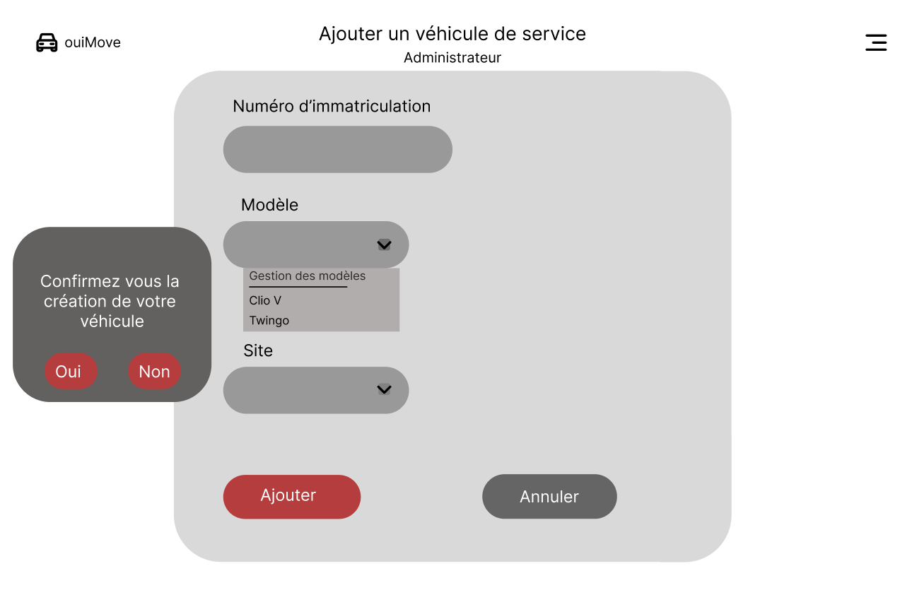

Actions
 | Type d’action | Résultat
Champ « Numéro d’immatriculation » | Champ de saisie | Saisie du champ numéro d’immatriculation
Champ « Modèle » | Liste déroulante | Pas de saisie libre possible. Permet de sélectionner un modèle existant
Champ « Site » | Liste déroulante | Pas de saisie libre possible. Permet de sélectionner un site existant
Lien « Gestion des modèles » | Clic simple | Redirection vers le CU « Gestion des modèles ».
Bouton « Ajouter » | Clic simple | Ouvre le pop-up de confirmation d’ajout. Si le choix est oui, l’ajout du véhicule est effectué sinon retour à la saisie en cours
Bouton « Annuler » | Clic simple | Retour vers le CU « Voir le détail du véhicule de services ».

Règles d’affichage

N° de la règle | Description
1 | A l’affichage les champs de saisies sont vides
2 | Le bouton ajouter est grisé tant que les champs immatriculation, modèle et site ne sont pas renseignés
3 | Dans la liste des modèles, la première ligne est un lien « Gestion des modèles »

Règles métiers

N° de la règle | Description
1 | Le numéro d’immatriculation doit respecter le format 7 caractères alphanumériques : 2 2 lettres ,3 chiffres, 2 lettres
2 | L’ajout du véhicule n’est possible que s’il n’existe pas déjà un véhicule avec la même immatriculation

Cas d’erreur

N° de la règle | Message d’erreur
1 | Le format d’immatriculation est incorrect
2 | Véhicule avec la même immatriculation déjà existant en base

Cas d’utilisation voir le détail du véhicule de service

Présentation de la fonctionnalité

Description
Ecran qui détaille les informations du véhicule de service et donne accès au planning des réservations du véhicules

Accès : profils
Réservés aux utilisateurs ayant le rôle « admin ». Accès depuis la liste des véhicules de service s

Maquette
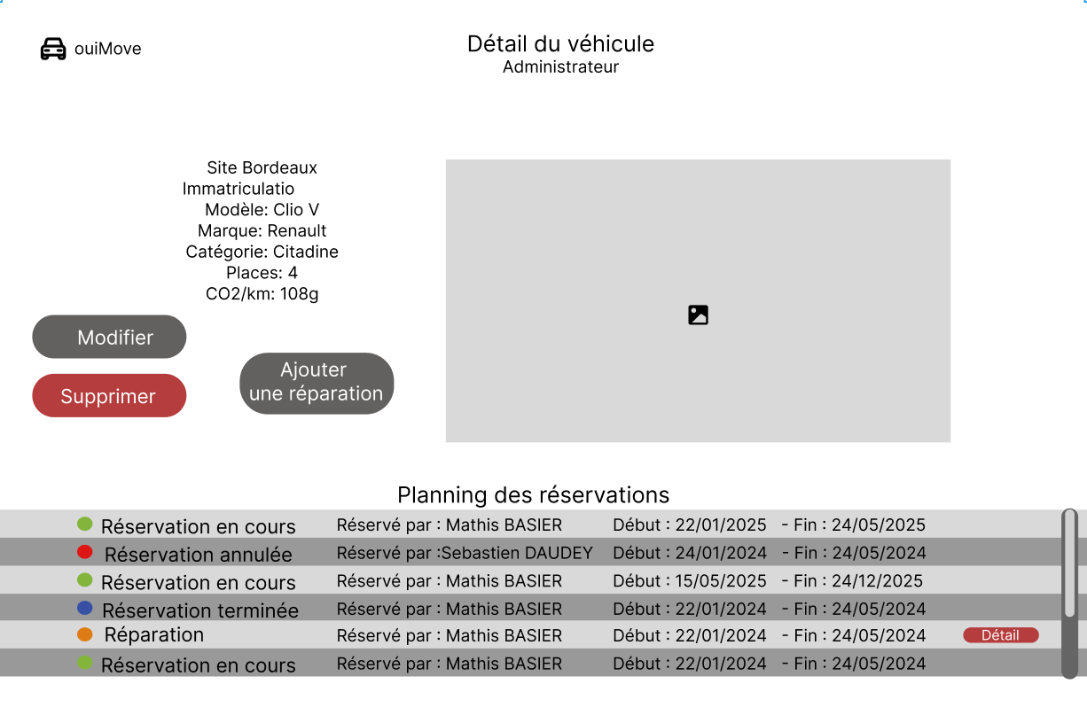

Actions

Élément HTML | Type d’action | Résultat
Bouton « Modifier » | Clic simple | Redirection vers le CU « Modifier un véhicule de service ».
Bouton « Supprimer » | Clic simple | Redirection vers le CU « Supprimer un véhicule de service ».
Bouton « Ajouter une réparation » | Clic simple | Redirection vers le CU « Ajouter une réparation ».
Bouton « Détail » | Clic simple | Redirection vers le CU « Modifier une réparation ».

Règles d’affichage

N° de la règle | Description
1 | On affiche le détail du véhicule de service et du modèle associé, ainsi que la photo (url du modèle)
2 | La liste des réservations du véhicule est triée par date de début (antéchronologique)
3 | Le dépassement de l’affichage de la liste est géré par un ascenseur latéral
4 | Si la réservation est une réparation le bouton détail est affiché
5 | Si aucune réservation n’est effectuée, on affiche sous Planning des réservations : aucune réservation existante pour ce véhicule »

Règles métiers

N° de la règle | Description
1

Cas d’erreur

N° de la règle | Message d’erreur
 | …

Cas d’utilisation supprimer le véhicule de service

Présentation de la fonctionnalité

Description
Popup de confirmation permettant la suppression du véhicule de service

Accès : profils
Réservés aux utilisateurs ayant le rôle « admin ». Accès depuis la liste des véhicules de services

Maquette
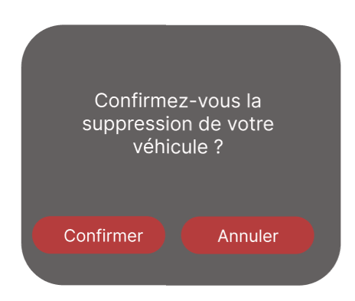

Actions
Élément HTML | Type d’action | Résultat
Bouton « Confirmer » | Clic simple | Déclenche la suppression du véhicule de service et le retour au « CU visualiser les véhicules de services »
Bouton « Annuler » | Clic simple | Renvoi au « CU visualiser les véhicules de services »

Règles métier

N° de la règle | Description
1 | Suppression du véhicule de service :  s’il existe des réservations sur ce v éhicule  - on informe l’ensemble des utilisateurs ayant une réservation à venir de ce véhicule par l’envoi d’un mail,  - on met à jour l’ensemble de ces réservations avec un statut annulé,  - on passe le véhicule au statut supprimé.  Sinon on supprime définitivement le véhicule de service

Cas d’erreur

N° de la règle | Message d’erreur
 | …

Cas d’utilisation modifier le véhicule de service

Présentation de la fonctionnalité

Description
Ecran pour modifier ou supprimer un véhicule de service

Accès : profils
Réservés aux utilisateurs ayant le rôle « admin ». Accès depuis la liste des véhicules de services

Maquette
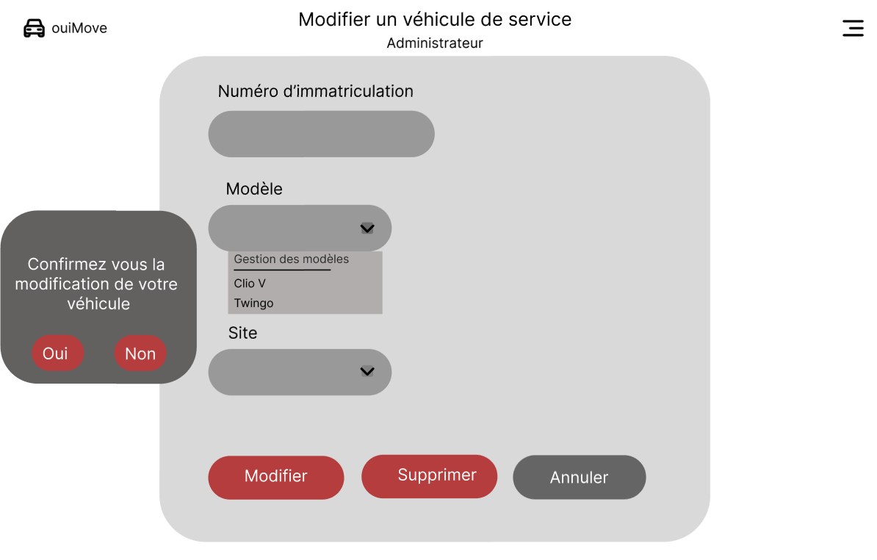

Actions

Élément HTML | Type d’action | Résultat
Champ « Numéro d’immatriculation » | Champ de saisie | Saisie du champ numéro d’immatriculation
Champ « Modèle » | Liste déroulante | Pas de saisie libre possible. Permet de sélectionner un modèle existant
Champ « Site » | Liste déroulante | Pas de saisie libre possible. Permet de sélectionner un site existant
Lien « Gestion des modèles » | Clic simple | Redirection vers le CU « Gestion des modèles ».
Bouton « Modifier » | Clic simple | Ouvre le pop-up de confirmation de modification. Si le choix est oui, la modification du véhicule est  effectuée sinon retour à la saisie en cours
Bouton « Annuler » | Clic simple | Retour vers le CU « Visualiser les véhicules de services ».
Bouton « Supprimer » | Clic simple | Redirection vers le CU « Supprimer un véhicule de service ».

Règles d’affichage

N° de la règle | Description
1 | On alimente les champs de saisies avec le véhicule de service en cours

Règles métiers

N° de la règle | Description
1 | Le numéro d’immatriculation doit respecter le format 7 caractères alphanumériques : 2 2 lettres ,3 chiffres, 2 lettres
2 | La modification de l’immatriculation véhicule n’est possible que s’il n’existe pas déjà un véhicule avec la même immatriculation

Cas d’erreur

N° de la règle | Message d’erreur
1 | Le format d’immatriculation est incorrect
2 | Véhicule avec la même immatriculation déjà existant en base

Cas d’utilisation ajouter une réparation véhicule de service

Présentation de la fonctionnalité

Description
Ecran permettant l’ajout d’une réparation du véhicule de service

Accès : profils
Réservés aux utilisateurs ayant le rôle « admin ». Accès depuis la liste des véhicules de services

Maquette
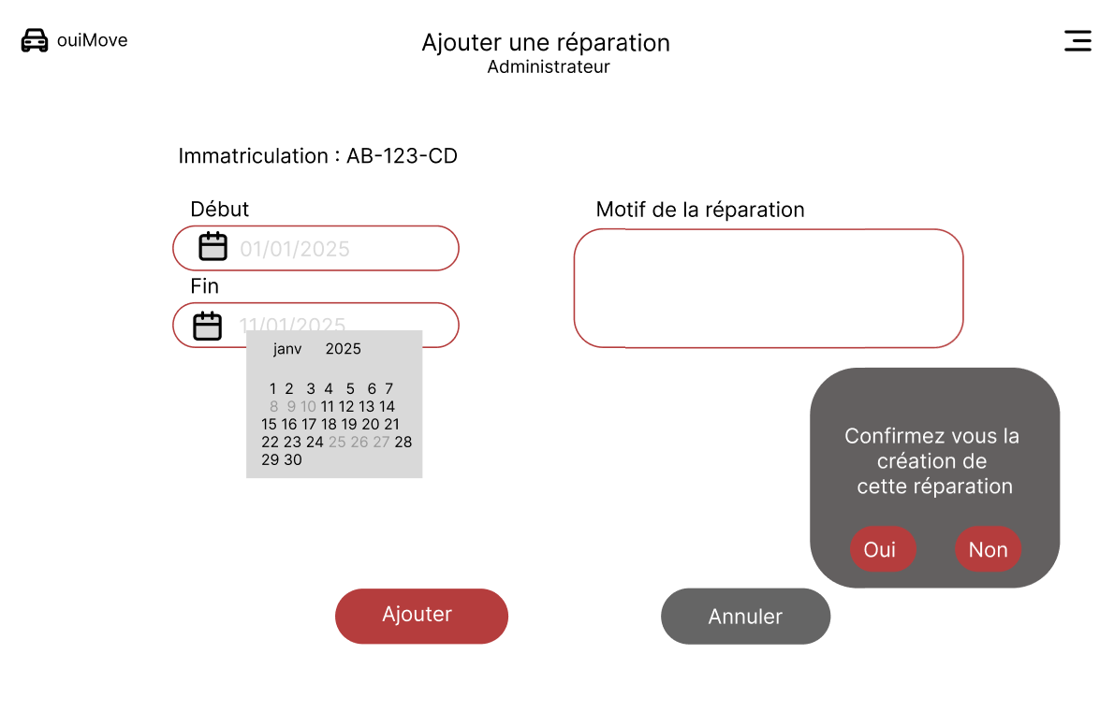

Actions
 | Type d’action | Résultat
Champ « Début » | Calendrier | Ouvre un calendrier pour ajouter une date et alimente le champ Date de début
Champ « Fin » | Calendrier | Ouvre un calendrier pour ajouter une date et alimente le champ Date de fin
Champ « Motif » | Zone de saisie | Zone de saisie sans contrôle
Bouton « Ajouter » | Clic Simple | Ouvre le popup « Confirmer vous la création de cette réparation » Si le choix est oui, l’ajout de la réparation est effectuée sinon retour à la saisie en cours

Règles d’affichage

N° de la règle | Description
1

Règles métiers

N° de la règle | Description
1 | La date saisie doit être supérieur à la date du jour
2 | La date de fin doit être supérieur ou égale à la date du jour
3 | Si l’ajout est confirmé, on contrôle qu’aucune autre réparation n’est planifiée sur ces dates
4 | Si la réparation se déroule pendant une réservation du véhicule :  - on passe la réservation à « Annulée »  - on envoie un mail à l’utilisateur pour le prévenir de l’annulation de sa réservation

Cas d’erreur

N° de la règle | Message d’erreur
1 | La réparation ne peut pas être antérieur à la date saisie
2 | La date de fin doit être supérieur ou égale à la date du jour
3 | Ajout impossible : la réparation est en conflit avec une autre réparation sur le même véhicule
4

Cas d’utilisation modifier une réparation véhicule de service

Présentation de la fonctionnalité

Description
Ecran permettant de modifier ou supprimer une réparation du véhicule de service

Accès : profils
Réservés aux utilisateurs ayant le rôle « admin ». Accès depuis le détail d’un véhicule de services

Maquette
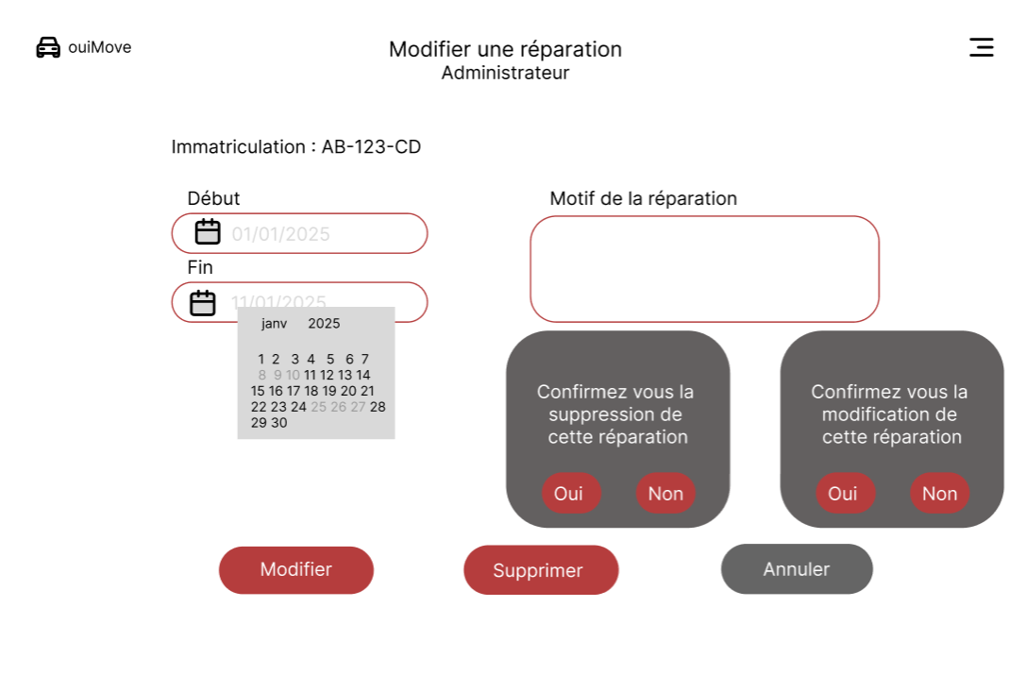

Actions
 | Type d’action | Résultat
Champ « Début » | Calendrier | Ouvre un calendrier pour ajouter une date
Champ « Fin » | Calendrier | Ouvre un calendrier pour ajouter une date
Champ « Motif » | Zone de saisie | Zone de saisie sans contrôle
Bouton « Modifier » | Clic Simple | Ouvre le popup « Confirmer vous la modification de cette réparation » Si le choix est oui, la modification est effectuée sinon retour sur l’écran
Bouton « Supprimer » | Clic Simple | Ouvre le popup « Confirmer vous la suppression de cette réparation » Si le choix est oui, la suppression est effectuée sinon retour sur l’écran

Règles d’affichage

N° de la règle | Description
1 | Les champs Début, fin, Réparation sont pré-alimenté avec les données de la réparation en cours

Règles métiers

N° de la règle | Description
1 | La date saisie doit être supérieur à la date du jour
2 | La date de fin doit être supérieur ou égale à la date du jour
3 | Si la modification est confirmée, on contrôle qu’aucune autre réparation n’est planifiée sur ces dates
4 | Si la modification est confirmée et si la réparation se déroule pendant une réservation du véhicule :  - on passe la réservation à « Annulée »  - on envoie un mail à l’utilisateur pour le prévenir de l’annulation de sa réservation
5 | Si la suppression est validée, on supprime définitivement la réparation

Cas d’erreur

N° de la règle | Message d’erreur
1 | La réparation ne peut pas être antérieur a la date saisie
2 | La date de fin doit être supérieur ou égale à la date du jour
3 | Ajout impossible : la réparation e st en conflit avec une autre réparation sur le même véhicule
4

Cas d’utilisation visualiser les modèles

Présentation de la fonctionnalité

Description
Page principale pour la gestion des modèles

Accès : profils
Réservés aux utilisateurs ayant le rôle « admin ». L’accès s’effectue via la liste des véhicules de services ou ajouter un véhicule de service ou modifier un véhicule de service.

Maquette
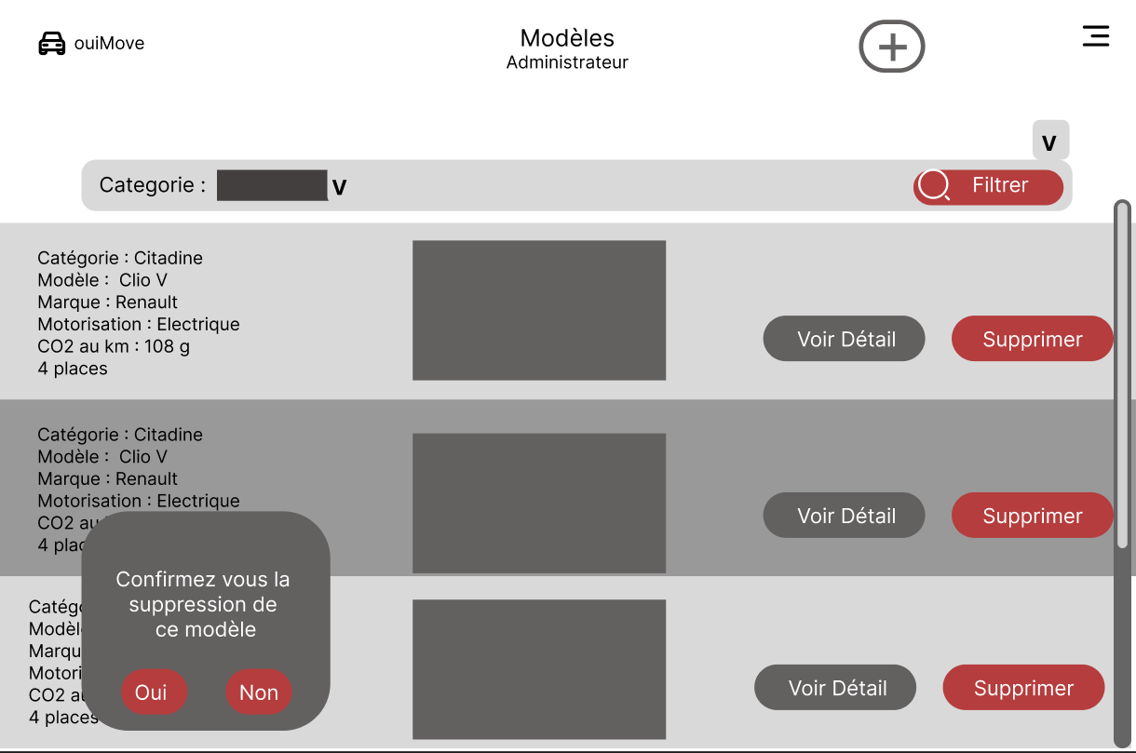

Actions
Élément HTML | Type d’action | Résultat
Champ « Catégorie » | Liste déroulante | Pas de saisie libre possible. Permet de sélectionner une catégorie pour le filtre.
Bouton « Filtrer » | Clic simple  Touche entrée | Recherche l’ensemble des modèles correspondant aux valeurs du filtre : catégorie.
Bouton « + » | Clic simple | Redirection vers le CU « Ajouter un modèle ».
Bouton « Voir le détail » | Clic simple | Redirection vers le CU « Modifier le modèle ».
Bouton « Supprimer » | Clic simple | Ouvre le popup « Confirmer vous la suppression de ce modèle » Si le choix est oui, la suppression est effectuée sinon retour sur l’écran

Règles d’affichage

N° de la règle | Description
1 | La liste des modèles est affichée en prenant en compte le filtre, les modèles sont triés par catégorie et marque
2 | La photo du modèle correspondant à l’URL est affichée
3 | Le dépassement de l’affichage de la liste est géré par un ascenseur latéral
4 | Si la liste est vide, on affiche « Aucun Modèle »

Règles métiers

N° de la règle | Description
1 | Si la suppression est confirmée, on vérifie qu’aucun véhicule de service n’utilise ce modèle et on supprime définitivement ce modèle

Cas d’erreur

N° de la règle | Message d’erreur
1 | Vous ne pouvez pas supprimer ce modèle car il définit des véhicules de service existant.

Cas d’utilisation Ajouter un modèle

Présentation de la fonctionnalité

Description
Ecran permettant l’ajout d’un modèle

Accès : profils
Réservés aux utilisateurs ayant le rôle « admin ». Accès depuis la liste des modèles

Maquette
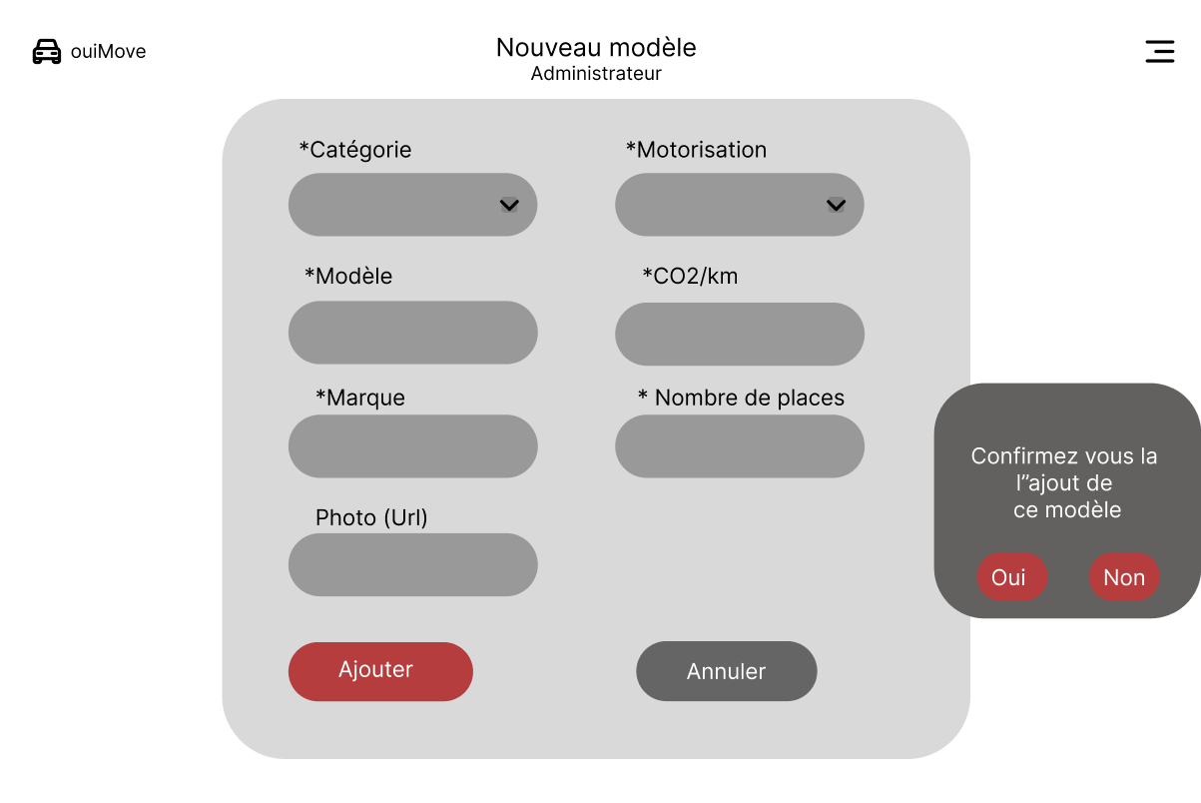

Actions
 | Type d’action | Résultat
Champ « Catégorie » | Liste déroulante | Pas de saisie libre possible. Permet de sélectionner une catégorie
Champ « Motorisation » | Liste déroulante | Pas de saisie libre possible. Permet de sélectionner une motorisation
Champ « Modèle » | Saisie | Saisie du champ modèle
Champ « Marque » | Saisie | Saisie du champ marque
Champ « Nombre de places » | Saisie | Saisie du champ places
Champ « CO2 » | Saisie | Saisie du champ CO2
Champ « Photo » | Saisie | Saisie du champ PhotoURL
Bouton « Ajouter » | Clic simple | Ouvre le pop-up de confirmation d’ajout. Si le choix est oui, l’ajout du véhicule est effectué sinon retour à la saisie en cours
Bouton « Annuler » | Clic simple | Retour vers le CU « Gestion des modèles ».

Règles d’affichage

N° de la règle | Description
1 | A l’affichage les champs de saisies sont vides
2 | Le bouton ajouter est grisé tant que les champs obligatoires ne sont pas renseignés
3

Règles métiers

N° de la règle | Description
1 | Le champ CO2 est un numérique
2 | Le nombre de places ne doit pas être supérieur à 12
3 | Le champ nombre de places est un entier
4 | L’url de la photo doit respecter le format suivant :  - démarrer par http:// ou https://  - finir par un format image « .jpg » ou « .png » ou « .svg »

Cas d’erreur

N° de la règle | Message d’erreur
2 | Le nombre de véhicule ne doit excéder 12
4 | Cette url ne respecte pas le format attendu

Cas d’utilisation Modifier un modèle

Présentation de la fonctionnalité

Description
Ecran permettant l’ajout de modifier un modèle ou de le supprimer

Accès : profils
Réservés aux utilisateurs ayant le rôle « admin ». Accès depuis la liste des modèles

Maquette
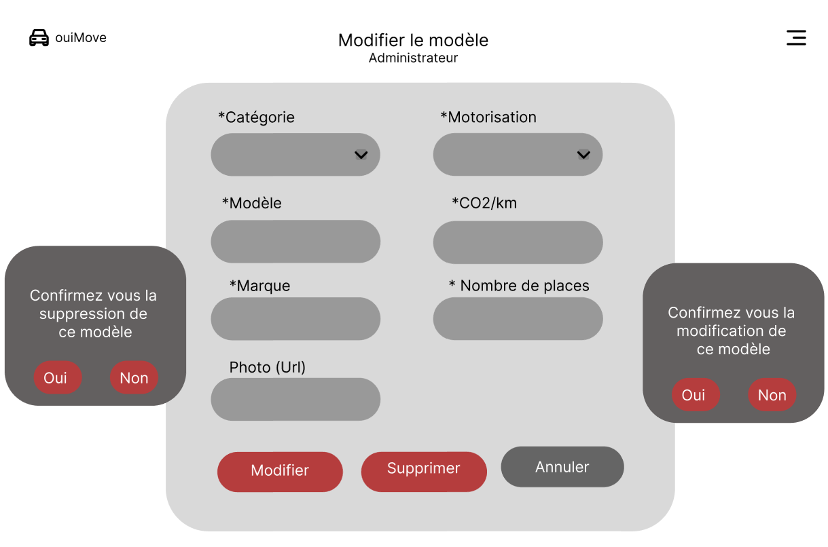

Actions
 | Type d’action | Résultat
Champ « Catégorie » | Liste déroulante | Pas de saisie libre possible. Permet de sélectionner une catégorie
Champ « Motorisation » | Liste déroulante | Pas de saisie libre possible. Permet de sélectionner une motorisation
Champ « Modèle » | Saisie | Saisie du champ modèle
Champ « Marque » | Saisie | Saisie du champ marque
Champ « Nombre de places » | Saisie | Saisie du champ places
Champ « CO2 » | Saisie | Saisie du champ CO2
Champ « Photo » | Saisie | Saisie du champ Photo URL
Bouton « Modifier » | Clic simple | Ouvre le pop-up de confirmation d’ajout. Si le choix est oui, l’ajout du véhicule est effectué sinon retour à la saisie en cours
Bouton « Supprimer » | Clic simple | Ouvre le popup « Confirmer vous la suppression de ce modèle » Si le choix est oui, la modification est effectuée sinon retour sur l’écran
Bouton « Annuler » | Clic simple | Retour vers le CU « Gestion des modèles ».

Règles d’affichage

N° de la règle | Description
1 | A l’affichage les champs de saisies sont alimentés avec le modèle en cours

Règles métiers

N° de la règle | Description
1 | Le champ CO2 est un numérique
2 | Le nombre de places ne doit pas être supérieur à 12
3 | Le champ nombre de places est un entier
4 | L’url de la photo doit respecter le format suivant :  - démarrer par http:// ou https://  - finir par un format image « .jpg » ou « .png » ou « .svg »
5 | Si la suppression est confirmée, on vérifie qu’aucun véhicule de service n’utilise ce modèle et on supprime définitivement ce modèle
6 | Si la modification est confirmée, on modifie définitivement le modèle

Cas d’erreur

N° de la règle | Message d’erreur
2 | Le nombre de véhicule ne doit excéder 12
4 | Cette url ne respecte pas le format attendu
5 | Vous ne pouvez pas supprimer ce modèle car il définit des véhicules de service existant.

